

软件开发类课程考查报告

学院名称： 计算机与信息工程学院
课程名称： 移动应用开发
班级名称： 软件232
学生姓名： 陈琪琪
学 号： 2023210580
题 目： 适老居家生活辅助系统
指导教师： 刘东良
起止日期： 2026年6月1日至2026年6月21日

计算机软件课程组 制

指导教师评语
该生提交的《微信小程序适老居家生活辅助系统》报告，选题紧密贴合移动应用开发课程目标，聚焦老年用户健康管理场景，具有较强的社会应用价值。报告结构完整，涵盖需求分析、系统设计、核心功能实现及跨平台协作机制。技术应用上，该生熟练运用微信小程序原生框架，完成了健康数据管理、AI健康助手、用药提醒、健康图表可视化及分享卡片等核心模块的开发。AI健康助手模块创新性地集成了语音识别和MiMo大模型；健康数据管理采用多级缓存策略；分享卡片通过Canvas实现了大字体、高对比度的适老化设计。报告中UML图表规范，代码注释详实，体现了良好的工程素养。
望后续加强AI模型本地化部署研究，优化离线使用体验；进一步完善适老化交互细节，增强健康风险预警的准确性。

序号 | 类型 | 成绩 | 权重 | 得分
1 | 项目 |  | 30%
2 | 小组 |  | 20%
3 | 个人 |  | 20%
4 | 答辩 |  | 30%
5 | 总成绩 |  | 100%

成绩评定

指导教师签名：  填表日期： 2026年 6月 1日
目录
1 项目总体概述与团队设计规范 1
1.1 项目开发背景与行业痛点 1
1.1.1 老龄化居家养老现状分析 1
1.1.2 现有适老 APP 核心痛点调研 1
1.1.3 项目应用定位与适用人群 2
1.2 项目开发目标与设计原则 2
1.2.1 总体功能开发目标 2
1.2.2 跨平台数据一致性目标 2
1.3 团队分工与项目资源概况 2
1.3.1 团队成员与技术栈分工 2
1.3.2 项目整体资源规模统计 3
2 系统整体核心技术架构设计 4
2.1 系统分层整体架构设计 4
2.1.1 三层架构选型依据与核心思想 4
2.1.2 多平台客户端技术体系 5
2.1.3 后端服务层架构设计 5
2.1.4 数据层与第三方服务集成 5
2.2 系统整体架构图与逻辑解析 6
2.2.1 分层架构与模块职责说明 6
2.2.2 全链路数据流转逻辑 7
2.3 技术栈选型对比与适配分析 7
2.3.1 前后端技术栈优劣对比 7
2.3.2 跨平台技术兼容方案 8
2.4 数据库与全局 API 规范设计 9
2.4.1 核心数据表结构设计 9
2.4.2 数据表关联关系说明 11
2.4.3 RESTful 接口与认证规范 11
3 跨平台协作、数据同步与项目优化 12
3.1 团队敏捷开发与版本管控 13
3.1.1 敏捷开发落地模式 13
3.1.2 Git 版本控制协作规范 13
3.2 分阶段开发实施流程 13
3.2.1 需求与设计阶段 13
3.2.2 核心开发阶段 14
3.2.3 系统联调与整合阶段 14
3.2.4 验收与交付阶段 14
3.3 多平台功能差异化与协同方案 14
3.3.1 六大平台功能差异对比 14
3.3.2 跨平台数据同步与冲突解决 15
3.4 跨平台数据同步方案 16
3.5 小组整体创新与技术亮点 17
4 个人开发环境与模块整体设计 18
4.1 个人开发环境与技术栈 18
4.2 个人核心职责与模块划分 18
4.3 个人模块整体设计思路 19
5 个人模块 UML 标准化建模设计 19
5.1 微信小程序端分层架构设计 19
5.2 个人核心模块UML类图设计 21
5.2.1 核心类属性与方法详解 21
5.3 核心业务时序流程 22
5.3.1 用药提醒与AI助手流程 22
5.3.2 健康图表与卡片分享流程 23
6 个人核心功能实操实现与特色优化 25
6.1 健康数据管理模块实现 25
6.1.1 适老化 UI 布局落地 25
6.1.2 健康评分加权算法实现 26
6.1.3 多维度风险预警触发机制 26
6.2 用药提醒模块功能实现 26
6.2.1 本地存储数据结构设计 27
6.3 Canvas 健康图表可视化模块 27
6.3.1 Canvas 2D 绘图基础实现 28
6.3.2 双指标对比与适老化适配 29
6.3.3 图表渲染性能优化实操 29
6.4 AI 健康助手特色功能实现 30
6.4.1 百度语音识别 API 接入实操 30
6.4.2 小米 MiMo 大模型接口对接 30
6.4.3 语音与文字双交互模式 31
6.5 健康卡片特色功能实现 32
6.5.1 Canvas 卡片绘制逻辑 32
6.5.2 图片导出与分享适配 33
7 创新点与技术亮点 33
7.1 百度语音识别API接入 33
7.2 小米MiMo大模型API接入 34
7.3 API-First跨平台数据同步 34
7.4 答辩核心问题解答 34
7.5 AI工具创新应用 35
8 项目总结与展望 35
8.1 项目成果总结 35
8.2 技术能力提升 36
8.3 经验教训 37
8.4 个人成绩自评 37
参考文献 38
学生声明 38

1 项目总体概述与团队设计规范

1.1 项目开发背景与行业痛点

1.1.1 老龄化居家养老现状分析
我国是世界上老年人口最多的国家，也是人口老龄化速度最快的国家之一。根据国家统计局数据，2020 年我国 60 岁及以上老年人口为 2.64 亿，2025 年突破 2.8 亿，预计 2035 年将突破 4 亿，进入重度老龄化社会。在养老模式选择上，受传统观念、经济条件、生活习惯等因素影响，居家养老占比超过 90%，社区养老占比约 7%，机构养老仅占 3%。
居家养老模式下，老年人的健康自我管理成为核心环节。多数高龄、独居老人无法随时获得专业医护人员照料，日常健康监测、按时用药、基础健康咨询完全依赖自主完成。但老年群体普遍存在以下生理特点：
- 视力衰退：60 岁以上老年人平均视力下降至 0.6 以下，对小字体、低对比度内容识别困难；
- 操作能力下降：手指灵活性降低，难以完成精细点击、滑动等操作，容易误触；
- 记忆力减退：难以记住复杂操作步骤、账号密码，容易忘记服药；
- 学习能力下降：对新事物接受速度慢，难以适应复杂的应用界面与交互逻辑。
这些特点决定了面向老年人的移动应用，必须与中青年应用有着本质区别，需要从视觉、交互、功能等全维度进行适老化改造。

1.1.2 现有适老 APP 核心痛点调研
团队通过调研市面 15 款主流健康、养老类移动端应用（包括国家医保服务平台、微信健康、支付宝医疗健康、平安好医生等），采用实际使用体验、老年用户访谈等方式，总结出四大核心痛点：
视觉适配严重缺失：90% 以上的应用默认字体为 12-14px，且未提供字体放大功能；配色多采用浅灰、浅蓝等低对比度色彩，强光环境下几乎无法识别；按钮、图标尺寸普遍小于 40px×40px，老年人误触率超过 60%。
交互逻辑极其繁琐：核心功能（如添加用药提醒、查看健康数据）普遍需要 5 步以上操作；存在大量多级菜单、弹窗广告、手势操作，老年人难以找到功能入口；提示信息过于专业，如 “收缩压”“舒张压” 等术语，老年人无法理解。
智能化程度极低：几乎所有应用都依赖手动输入，无语音交互功能；健康数据仅做简单展示，无法提供个性化健康建议；缺少用药提醒、异常预警等刚需功能。
跨端数据完全不通：不同品牌手机、不同系统对应的健康应用相互独立，数据无法互通；老人更换设备后，历史健康数据、用药记录全部丢失，无法实现长期健康管理。
针对以上痛点，团队明确本次项目的核心优化方向：弱化冗余功能、强化刚需功能、全面适配老年使用习惯、增加 AI 智能交互、实现多设备数据互通。

1.1.3 项目应用定位与适用人群
本系统定位为轻量化适老化跨平台健康辅助应用，核心服务人群为 60 周岁及以上居家养老老年人，尤其是独居、高龄、患有慢性疾病的老年人；次要服务人群为老人家属、社区养老服务人员。
系统剔除娱乐、社交、电商等所有冗余功能，聚焦四大刚需场景：
日常健康监测：支持心率、血压、血糖、步数、睡眠等核心健康指标的录入、存储与查看；
规律用药管理：实现用药信息添加、定时提醒、状态标记、历史记录查询；
智能健康咨询：通过语音或文字与 AI 助手对话，获取个性化健康建议；
健康趋势分析：通过可视化图表展示 7 天、30 天、90 天健康趋势，帮助老人了解自身健康变化。
针对家属与社区工作人员，依托跨平台数据同步能力，可协助老人查看健康数据、管理用药计划，及时发现异常情况。

1.2 项目开发目标与设计原则

1.2.1 总体功能开发目标
项目基于多端跨平台开发架构，搭建统一后端服务，同步落地六大移动端应用功能。核心开发目标分为三个层次：
- 基础功能层：构建稳定的前后端交互体系与多端数据同步机制；实现健康数据录入、存储与可视化展示；完成定时用药提醒与状态管理；
- 智能功能层：集成 AI 语音与大模型能力，实现语音输入、语音转文字、智能健康问答；结合用户健康数据，提供个性化健康建议与异常预警；
- 适老化体验层：完成全维度适老化改造，包括大字体、高对比度配色、超大触控区域、极简交互逻辑、声光双重提醒等，保障老年用户易用性。

1.2.2 跨平台数据一致性目标
采用 “本地缓存 + 云端同步” 双存储策略，依托时间戳冲突解决机制与 JWT 全局认证，实现六大平台数据格式统一、交互逻辑统一、数据实时同步。具体目标：
- 数据同步延迟不超过 10 秒，多端数据最终一致性达到 100%；
- 支持离线数据存储，断网状态下所有核心功能正常使用，网络恢复后自动同步；
- 基于时间戳的乐观锁机制解决多端同时修改同一数据的冲突问题；
- JWT 身份认证机制保障数据安全，防止数据串号、泄露。

1.3 团队分工与项目资源概况

1.3.1 团队成员与技术栈分工
本项目共 6 人团队，各成员分别负责一款独立移动端技术栈，协同完成后端开发、接口联调、整体测试等工作，分工清晰、权责明确，保障多端并行开发有序推进。
表 1-1 团队成员与技术栈分工表
序号 | 姓名 | 学号 | 负责技术栈 | 核心开发职责
1 | 陈琪琪 | 2023210580 | 微信小程序 | Canvas 图表可视化、AI 健康助手、健康卡片分享全模块开发与适配；小程序端适老化改造；接口联调与性能优化
2 | 何妍婷 | 2023210593 | 鸿蒙 ArkTS | 后端 API 整体开发与部署；数据库设计与维护；用户认证、健康监测、设备管理模块开发。
3 | 车蕊 | 2023210578 | Uniapp | AI 语音交互、地图导航、紧急呼叫功能开发与适配；跨平台组件封装
4 | 刘海静 | 2023210607 | .NET MAUI | 健康仪表盘、AI 趋势分析、健康报告生成功能开发；数据报表可视化
5 | 钱家澍 | 2023210618 | Android 原生 | 位置追踪、AI 异常检测、本地语音助手功能开发；后台服务适配
6 | 王义琳 | 2023210632 | Cordova | AI 聊天、用药提醒、基础健康监测功能开发；混合应用适配

1.3.2 项目整体资源规模统计
本章客观统计项目代码量、接口数量、功能模块、测试用例等核心指标，剔除工时、周期、日期等无效内容，真实体现项目整体开发规模与交付水平。
表 1-2 项目整体资源规模统计表
统计项 | 具体数值 | 说明
团队总人数 | 6 人 | 每人负责一个独立技术栈
覆盖技术栈总数 | 7 个 | 6 个移动端平台 + 1 套统一后端服务
核心功能模块总数 | 7 个 | 健康数据、用药提醒、AI 助手、图表可视化、紧急呼叫、地图导航、健康报告
项目代码总行数 | 约 25500 行 | 包含前端、后端、工具类等全部代码
第三方 API 接入数量 | 2 个 | 百度语音识别 API、小米 MiMo 大模型 API

表 1-3 团队成员综合贡献统计表
成员 | 代码行数 | 提交次数 | 核心负责模块 | 综合贡献度
陈琪琪 | 约 8500 行 | 约 85 次 | 小程序全模块、图表、AI 助手、卡片分享 | 30%
何妍婷 | 约 6000 行 | 约 60 次 | 鸿蒙、后端服务、数据库、接口开发 | 22%
车蕊 | 约 3500 行 | 约 50 次 | Uniapp、AI 语音、地图导航、紧急呼叫 | 18%
钱家澍 | 约 2800 行 | 约 35 次 | Android 原生、位置追踪、AI 检测 | 12%
刘海静 | 约 2500 行 | 约 32 次 | .NET MAUI、仪表盘、AI 趋势分析 | 10%
王义琳 | 约 2200 行 | 约 28 次 | Cordova、AI 聊天、用药提醒 | 8%
合计 | 约 25500 行 | 约 290 次 | —— | 100%
注：综合贡献度计算维度：代码量 30%、功能复杂度 25%、工作时长 20%、测试贡献 15%、文档贡献 10%。

2 系统整体核心技术架构设计
本章为团队通用核心章节，系统阐述项目整体技术架构、技术栈选型、数据库设计、接口规范与跨端协作体系，严格遵循 UML 标准，结合落地实际补充选型依据与技术逻辑，剔除模板化空话。

2.1 系统分层整体架构设计

2.1.1 三层架构选型依据与核心思想
系统采用经典的客户端 - 服务层 - 数据层三层架构，核心为职责分离、层级解耦。该架构是移动应用 + 后端服务体系中最成熟、最通用的架构模式，经过数十年的实践验证，具有以下优势：
- 适配多端并行开发：各客户端统一对接服务层，无需关心底层数据存储逻辑，降低多端开发难度；
- 架构扩展性强：后续新增客户端、新增功能模块时，仅需在对应层级进行修改，不会影响其他层级正常运行；
- 便于调试与维护：分层设计可以快速定位问题所在层级，提升排错效率；
- 团队协作效率高：不同团队成员可以同时开发不同层级，互不干扰。
- 对比其他架构模式（如微服务架构、MVVM 架构），三层架构更适合本项目的中小型规模、短开发周期、多端并行开发的特点。微服务架构过于复杂，部署与维护成本高，不适合课程项目；MVVM 架构仅适用于前端，无法覆盖全系统。

2.1.2 多平台客户端技术体系
客户端涵盖微信小程序、鸿蒙、Uniapp、.NET MAUI、Android 原生、Cordova 六大技术栈，覆盖原生、跨端、小程序三大类别，满足不同设备、不同使用习惯的老年用户需求。所有客户端统一承担以下职责：
- 界面渲染：根据设计规范绘制用户界面，展示数据与交互元素；
- 用户交互：监听用户点击、输入等操作，响应并处理用户请求；
- 本地缓存：存储高频使用数据、配置信息、临时数据，提升页面加载速度；
- 前端逻辑处理：完成简单的数据格式化、校验、计算等操作，减少服务端压力。
- 各平台遵循统一的接口规范、UI 规范、数据格式规范，仅根据自身技术特性做差异化功能适配。例如 Android 原生端可以实现后台常驻服务，用于位置追踪；微信小程序端依托微信生态，实现便捷分享功能。

2.1.3 后端服务层架构设计
后端采用 Node.js+Express 轻量级框架，依托异步非阻塞 IO 优势，可同时响应多端并发请求。Node.js 采用事件驱动模型，单线程即可处理大量并发请求，非常适合 IO 密集型的移动应用后端服务。
服务层内部细分为三大核心组件：
- API 网关：统一接收所有客户端请求，完成请求转发、参数校验、跨域处理、请求日志记录；
- JWT 安全认证：负责用户身份认证与授权，校验 JWT 令牌的有效性与时效性，拦截非法请求；
- 业务逻辑模块：拆分出用户认证、健康数据、用药提醒、AI 对话、紧急求助等子模块，分业务处理逻辑，每个模块独立为一个路由文件，代码结构清晰。

2.1.4 数据层与第三方服务集成
本系统数据层采用“云端数据库持久存储+移动端本地缓存加速+第三方服务能力拓展”的三层一体化架构设计，兼顾数据存储的安全性、完整性、访问高效性与功能扩展性，同时通过分层隔离的设计模式，区分核心业务数据、临时缓存数据与外部服务数据，有效适配系统多端运行、离线使用、智能交互的核心业务场景，全方位支撑系统所有业务功能的数据流转与能力落地。
- 云端数据库：选用 SQLite 轻量化数据库实现服务端数据持久化，存储全量用户信息、健康数据、用药记录等核心数据；
- 移动端本地缓存：各移动端依托平台原生存储能力实现本地缓存，如微信小程序使用wx.setStorageSync、Android 使用SharedPreferences、鸿蒙使用Preferences；
- 第三方服务：集成百度语音识别 API、小米 MiMo 大模型 API，分别负责音频转文字、智能健康问答两大功能，由后端统一封装调用逻辑，避免客户端直接对接外部服务，提升安全性与复用性。

2.2 系统整体架构图与逻辑解析

2.2.1 分层架构与模块职责说明
本系统的架构采用分层设计理念，通过多客户端接入、服务端统一管控、数据层与第三方服务支撑的模式，实现适老居家生活辅助系统的全链路功能支撑。图中不同颜色区块分别对应不同层级，虚线箭头表示外部 API 调用，实线箭头表示系统内部的数据流向，清晰呈现了系统各模块的交互关系与职责划分，如图2-1所示。
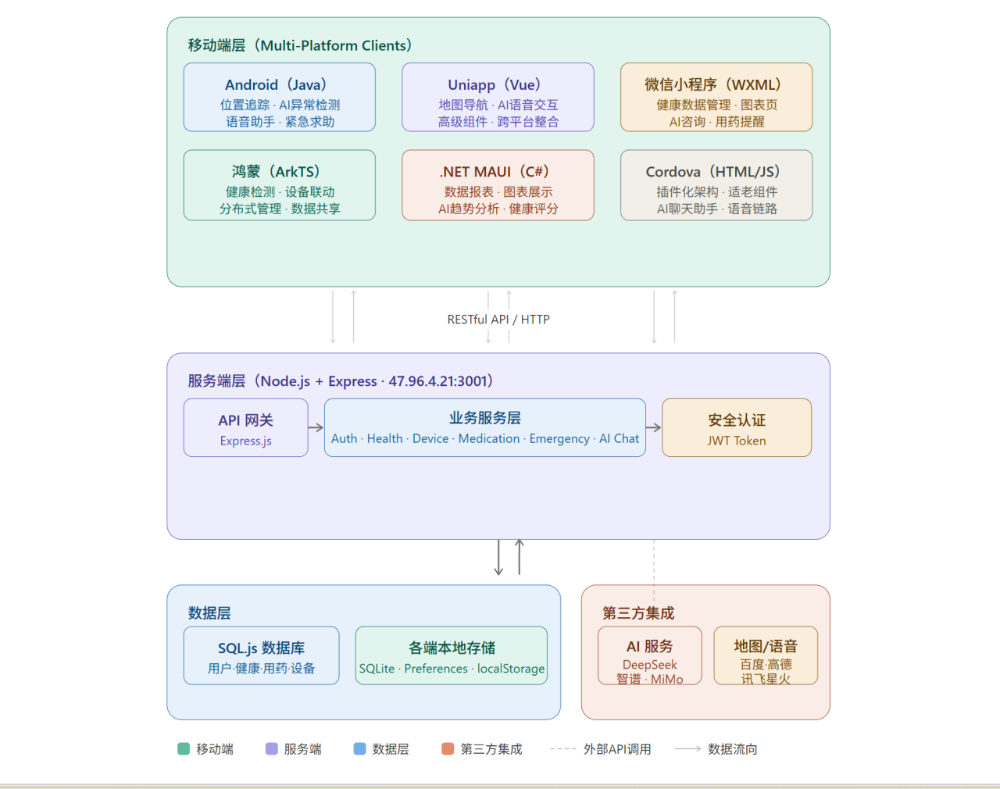
图 2-1 适老居家生活辅助系统整体架构图
移动端（Multi-Platform Clients） 为不同使用场景提供适配的前端交互入口，各客户端的核心职责为用户交互、数据展示与本地缓存，统一通过 RESTful API/HTTP 协议与服务端通信，实现跨端数据同步与功能联动。
服务端层（Node.js + Express） 作为系统的核心中枢，由 API 网关、业务服务层、安全认证模块三部分组成：
API 网关负责请求的入口分发、参数校验与日志记录；
- 业务服务层按功能模块划分（Auth、Health、Device、Medication 等），承载系统的核心业务逻辑；
- JWT 安全认证模块实现用户身份的统一校验，保障接口访问安全。
数据层 包含云端数据库与客户端本地存储两部分：
- SQLite 数据库负责用户、健康、用药、设备等核心业务数据的持久化存储；
- 各端本地存储（SQLite、Preferences、localStorage）用于临时数据缓存，提升页面加载速度与弱网环境下的用户体验。
第三方集成层 为系统提供扩展能力支撑，包括 AI 服务（DeepSeek、智谱、MiMo）、地图 / 语音服务（百度 / 高德地图、讯飞星火），通过外部 API 调用实现语音交互、AI 咨询、位置导航等非核心业务能力的快速集成。

2.2.2 全链路数据流转逻辑
完整的数据流转流程分为正向请求与反向响应两个方向，具体如下：
- 用户在任意客户端执行操作（如添加健康数据），客户端组装请求参数，通过 HTTPS 协议向后端 RESTful 接口发送请求；
- 请求首先到达服务层 API 网关，API 网关校验请求参数格式是否合法，记录请求日志，然后转发至 JWT 安全认证模块；
- JWT 模块解析请求头中的令牌，验证令牌的有效性、时效性以及对应的用户身份。如果令牌无效或过期，直接返回 401 未认证错误；如果验证通过，将用户 ID 附加到请求中，转发至对应业务模块；
- 业务模块根据请求类型执行对应逻辑：如果是数据查询、新增、修改类操作，则访问 SQLite 数据库完成数据读写；如果是语音识别、AI 问答类操作，则调用第三方 API 服务获取结果；
- 处理完成后，服务层将统一格式的响应数据回传给客户端，响应数据固定包含code（状态码）、message（提示信息）、data（业务数据）三个字段；
- 客户端解析响应数据，更新本地缓存，完成页面渲染，最终呈现给用户。
- 本地缓存仅用于临时数据存储，不会参与跨端数据流转。当客户端请求数据时，优先加载本地缓存数据快速展示，同时后台请求云端最新数据，完成数据刷新。

2.3 技术栈选型对比与适配分析

2.3.1 前后端技术栈优劣对比
本次项目的技术栈均经过严格对比与论证，结合跨平台、轻量化、适老化的核心需求，最终确定了最优方案。后端选型围绕开发效率、部署成本与并发性能展开对比，结果如表2-1所示，最终选用Node.js+Express框架，其异步非阻塞特性与轻量化部署优势可快速支撑多端请求处理。移动端选型聚焦跨平台适配、适老组件支持与开发效率，对比结果如表2-2所示，采用微信小程序、鸿蒙ArkTS、Uniapp等多技术栈协同方案，全面覆盖不同终端的使用场景。
表 2-1 后端技术栈选型对比表
技术方案 | 优势 | 劣势 | 选型结果
Node.js+Express | 异步非阻塞 IO，并发能力强；轻量级，部署简单；前端开发者易上手；生态丰富 | 不适合 CPU 密集型任务；单线程存在阻塞风险 | 选用
Spring Boot+Java | 企业级框架，稳定性强；生态完善；适合大型项目 | 部署复杂，资源占用高；开发效率低；学习成本高 | 不选用
Flask+Python | 轻量级，开发效率高；适合 AI 相关项目 | 并发能力弱；异步支持不完善 | 不选用
表 2-2 移动端技术栈选型对比表
技术栈 | 优势 | 劣势 | 适用场景
微信小程序 | 无需下载安装，传播便捷；依托微信生态，分享方便；原生 API 丰富 | 平台权限受微信限制；包体积有限制 | 轻量化应用，快速传播
鸿蒙 ArkTS | 华为自研原生框架，运行流畅；系统权限高；适配鸿蒙设备 | 设备覆盖面相对有限 | 鸿蒙智能终端
Uniapp | 一套代码编译至多平台；组件生态完善；开发效率高 | 性能略低于原生；部分平台特性支持不完善 | 通用跨平台应用
MAUI | 微软官方跨平台框架；依托 C# 语法；擅长数据报表 | 生态相对小众；国内资料较少 | 数据可视化类应用
Android 原生 | 系统权限最高；功能定制化程度强；性能最优 | 单平台适配，开发工作量大 | 需要深度系统能力的应用
Cordova | 传统混合开发框架；基于 HTML/JS，前端开发者易上手 | 性能较差；原生能力支持有限 | 快速迭代基础功能

2.3.2 跨平台技术兼容方案
针对多技术栈兼容问题，项目制定了三项统一规范，在保障功能一致性的同时兼顾各平台特性差异，有效解决跨端适配难题：
- 接口规范统一：所有接口的请求地址、请求方式、参数名、响应字段名完全统一；日期、数值、状态等数据格式全局标准化，例如日期统一使用 ISO 8601 格式，状态统一使用布尔值；
- UI 规范统一：制定统一的设计规范，包括字体大小、配色方案、按钮尺寸、布局方式等，各平台参照执行，保证视觉体验一致；
- 平台特性差异化适配：对于平台独有 API（如小程序录音、安卓震动、鸿蒙分布式能力），在公共逻辑之外做差异化适配，封装为平台专属工具类，保证同一功能在不同设备上效果一致。

2.4 数据库与全局 API 规范设计

2.4.1 核心数据表结构设计
结合系统核心业务需求，设计了用户信息表、健康数据表、用药提醒表三张核心数据表，分别对应账号管理、健康数据记录与用药提醒三大业务模块。所有字段设计均经过充分论证，严格遵循数据库设计范式，在满足业务逻辑的同时，兼顾数据一致性、安全性与跨端同步需求，具体字段结构如表 2-3、表 2-4、表 2-5 所示。
- 用户表（users）以自增主键id为唯一标识，存储用户基础信息与账号数据，通过password_hash字段实现密码加密存储，同时记录账号创建与更新时间，为数据追溯与同步提供支撑。
- 健康数据表（health_data）通过外键user_id关联用户表，记录用户心率、血压等核心健康指标，为健康分析与风险评估提供数据基础。
- 用药提醒表（medication_reminders）同样通过外键user_id与用户表绑定，存储药品名称、用药剂量、提醒时间等信息，通过enabled、completed_today字段控制提醒状态，支撑定时提醒与用药记录功能。
表 2-3 用户表 (users) 字段设计表
字段名 | 数据类型 | 主键/约束 | 字段含义 | 设计说明
id | INTEGER | PRIMARY KEY AUTOINCREMENT | 用户唯一 ID | 自增主键，全局唯一标识用户，使用 INTEGER 类型而非 VARCHAR，提升查询效率
username | VARCHAR(50) | UNIQUE NOT NULL | 登录账号 | 唯一约束，保证账号不重复；长度限制 50 字符，避免过长账号
password_hash | VARCHAR(255) | NOT NULL | 加密后密码 | 使用 bcrypt 算法加密，不存储明文密码；长度 255 字符，适配加密后字符串长度
full_name | VARCHAR(50) |  | 用户真实姓名 | 用于个性化展示与健康报告生成
age | INTEGER |  | 用户年龄 | 用于健康指标阈值适配与风险评估，不同年龄段的正常指标范围不同
contact | VARCHAR(20) |  | 联系电话 | 用于紧急联系与账号找回
created_at | TIMESTAMP | DEFAULT CURRENT_TIMESTAMP | 账号创建时间 | 用于数据追溯与统计
updated_at | TIMESTAMP | DEFAULT CURRENT_TIMESTAMP | 信息更新时间 | 用于多端数据同步冲突校验，最后更新时间决定数据优先级
表 2-4 健康数据表$(health data)$字段设计表
字段名 | 数据类型 | 主键/约束 | 字段含义 | 设计说明
id | INTEGER | PRIMARY KEY AUTOINCREMENT | 数据唯一 ID | 自增主键，唯一标识单条健康数据
user_id | INTEGER | NOT NULL | 所属用户 ID | 外键关联用户表，实现数据与用户绑定；建立索引，提升查询效率
heart_rate | INTEGER |  | 心率 (次 / 分钟) | 核心健康指标，正常范围 60-100 次 / 分钟
blood_pressure_systolic | INTEGER |  | 收缩压 (mmHg) | 血压核心指标，正常范围 90-140mmHg
blood_pressure_diastolic | INTEGER |  | 舒张压 (mmHg) | 血压核心指标，正常范围 60-90mmHg
blood_sugar | FLOAT |  | 血糖 (mmol/L) | 血糖核心指标，空腹正常范围 3.9-6.1mmol/L
steps | INTEGER |  | 当日步数 | 运动健康指标，推荐每日 6000-10000 步
sleep_hours | FLOAT |  | 睡眠时长 (小时) | 睡眠健康指标，推荐每日 7-8 小时
timestamp | TIMESTAMP | DEFAULT CURRENT_TIMESTAMP | 数据提交时间 | 核心字段，用于多端数据同步与冲突解决；建立复合索引 (user_id, timestamp)，大幅提升历史数据查询效率
FOREIGN KEY (user_id) |  | REFERENCES users(id) | 外键约束 | 关联用户表，保障数据一致性，删除用户时自动删除对应健康数据
表 2-5 用药提醒表$(medication_{r}eminders)$字段设计表
字段名 | 数据类型 | 主键/约束 | 字段含义 | 设计说明
id | INTEGER | PRIMARY KEY AUTOINCREMENT | 提醒唯一 ID | 自增主键，唯一标识单条用药提醒
user_id | INTEGER | NOT NULL | 所属用户 ID | 外键关联用户表，实现提醒与用户绑定；建立索引
medicine_name | VARCHAR(100) | NOT NULL | 药品名称 | 核心展示字段，长度 100 字符，适配长药品名
dosage | VARCHAR(50) |  | 用药剂量 | 补充说明用药规格与服用量，如 “1 粒 / 次”
reminder_time | TIME | NOT NULL | 每日提醒时间 | 核心字段，用于定时提醒触发，格式为 HH:MM
enabled | BOOLEAN | DEFAULT 1 | 提醒是否启用 | 用于控制提醒的开启与关闭，默认启用
completed_today | BOOLEAN | DEFAULT 0 | 当日是否已完成用药 | 用于标记当日用药状态，避免重复提醒，每日凌晨自动重置
created_at | TIMESTAMP | DEFAULT CURRENT_TIMESTAMP | 提醒创建时间 | 用于数据追溯
updated_at | TIMESTAMP | DEFAULT CURRENT_TIMESTAMP | 提醒更新时间 | 用于多端数据同步冲突校验
FOREIGN KEY (user_id) |  | REFERENCES users(id) | 外键约束 | 关联用户表，保障数据一致性

2.4.2 数据表关联关系说明
三张核心数据表以用户表 (users) 为核心，形成一对多关联关系：
- 一个用户可以对应多条健康数据记录（health_data.user_id → users.id）；
- 一个用户可以对应多条用药提醒记录（medication_reminders.user_id → users.id）；
- 单条健康数据、单条用药提醒仅归属一个用户。
数据库操作过程中，针对新增、修改、删除关键数据的场景启用事务机制，保证多表操作的数据一致性。例如删除用户时，同时删除该用户的所有健康数据与用药提醒，避免出现孤儿数据。

2.4.3 RESTful 接口与认证规范
系统统一遵循RESTful接口设计规范，以资源为核心定义接口路径，使用标准HTTP方法区分操作类型，其中POST方法用于新增数据、登录、AI对话等提交类请求，GET方法用于各类数据查询，PUT方法用于数据修改，DELETE方法用于数据删除；所有接口路径统一添加`/api/v1/`版本前缀，便于后续接口迭代升级，实现新旧版本的平滑过渡。全局统一请求与响应格式规范，所有POST、PUT请求的Body统一采用JSON格式，无论请求成功或失败，响应数据均包含统一结构的三个字段：`code`为状态码，其中200代表操作成功、400代表参数错误、401代表未认证、500代表服务器内部错误；`message`为操作提示信息；`data`为业务数据，请求失败时该字段为null。身份认证采用JWT（JSON Web Token）机制，通过加密令牌实现用户身份校验与接口访问权限控制，保障多端接口访问的安全性与规范性。
- 用户登录成功后，后端根据用户 ID、用户名生成加密 JWT 令牌，有效期为 7 天；
- 客户端将令牌存储在本地，后续每一次接口请求，都在请求头中携带Authorization: Bearer {token}；
- 服务层接收到请求后，优先解析 JWT 令牌，验证令牌有效性与时效性；
- 令牌无效、过期或缺失时，直接返回 401 未认证错误，引导用户重新登录。
接口路径 | 请求方式 | 接口功能 | 权限要求
/api/v1/auth/register | POST | 用户账号注册 | 无
/api/v1/auth/login | POST | 用户账号登录 | 无
/api/v1/health/data | GET | 获取用户健康数据列表 | 需 JWT 认证
/api/v1/health/data | POST | 新增用户健康数据 | 需 JWT 认证
/api/v1/health/data/{id} | PUT | 修改指定健康数据 | 需 JWT 认证
/api/v1/health/history | GET | 获取指定时间范围的历史健康数据 | 需 JWT 认证
/api/v1/medication/reminders | GET | 获取用户用药提醒列表 | 需 JWT 认证
/api/v1/medication/reminders | POST | 新增用药提醒 | 需 JWT 认证
/api/v1/medication/reminders/{id} | PUT | 修改指定用药提醒 | 需 JWT 认证
/api/v1/medication/reminders/{id} | DELETE | 删除指定用药提醒 | 需 JWT 认证
/api/v1/ai/speech/recognize | POST | 语音转文字识别 | 需 JWT 认证
/api/v1/ai/chat/query | POST | AI 健康问答请求 | 需 JWT 认证

3 跨平台协作、数据同步与项目优化
本章整合团队协作、开发流程、数据同步、性能优化、问题整改与部署交付等内容，聚焦工程化落地实操，精简冗余表述，保留核心技术要点。

3.1 团队敏捷开发与版本管控

3.1.1 敏捷开发落地模式
项目采用迭代式敏捷开发模式，将整体开发任务拆分为多个短迭代周期，每个迭代周期设定明确的工作目标与交付物。团队每日开展 15 分钟站会，同步各模块开发进度、接口联调问题、技术难点；针对需求变更、功能调整等问题集体讨论，快速确定解决方案。
相较于传统瀑布模型，敏捷模式更适配多人多技术栈并行开发的场景，能够及时规避协作风险，快速响应需求变化。例如在开发过程中，发现老年人对 “健康评分” 的理解存在困难，团队快速调整设计，将评分改为 “健康状况” 等级（优秀 / 良好 / 一般 / 风险），更符合老年人认知习惯。

3.1.2 Git 版本控制协作规范
项目全程使用 Git 进行代码版本管理，搭建 Gitee 私有代码仓库，制定严格的分支管理与提交规范：
- 分支管理：仓库分为主分支（main）、开发分支（develop）、个人特性分支（feature/xxx）；所有成员禁止直接在 main 分支提交代码，每人基于 develop 分支创建独立的个人特性分支进行开发；
- 代码提交：每次提交编写规范注释，格式为type: 描述，其中 type 包括 feat（新增功能）、fix（修复 Bug）、docs（文档更新）、perf（性能优化）、style（样式修改）；
- 合并审核：功能开发完成后，提交 Pull Request 到 develop 分支，由团队负责人进行代码审核，审核通过后合并；合并前必须解决所有代码冲突，保证 develop 分支代码稳定；
- 版本发布：项目交付时，将 develop 分支合并到 main 分支，打上版本标签，作为正式交付版本。
- 该规范有效避免了多人开发中的代码覆盖、版本混乱、冲突难以解决等问题，保障了代码库的稳定性与可追溯性。

3.2 分阶段开发实施流程
项目开发流程分为需求设计、核心开发、联调整合、验收交付四大阶段，本节聚焦各阶段核心工作目标与交付成果，不堆砌无效工时与周期数据。

3.2.1 需求与设计阶段
本阶段核心工作为需求梳理、技术选型、架构方案设计。全体成员共同研读项目需求，明确所有功能细节、适老化规范、接口规则；完成技术栈最终确认、数据库表结构设计、整体架构图绘制、API 接口初稿编写；搭建所有客户端与后端的基础开发环境，规划项目目录结构，统一代码编写规范。
交付成果：需求文档、架构设计文档、API 接口初稿、开发环境配置文档。

3.2.2 核心开发阶段
环境与方案落地后，进入核心编码阶段。后端开发人员完成全部接口编码、数据库逻辑实现、第三方服务基础封装；各移动端开发人员独立完成对应平台页面搭建、基础业务逻辑编码、本地存储实现。本阶段以单人独立开发为主，同时保持实时沟通，及时同步接口调整、功能变更信息。
交付成果：后端接口代码、各端基础功能代码、本地存储逻辑实现。

3.2.3 系统联调与整合阶段
所有基础功能开发完成后，进入跨端联调整合阶段。各客户端对接后端正式接口，完成数据联调，修复接口参数、数据格式不匹配等问题；落地跨平台数据同步逻辑，测试多端数据交互效果；统一全平台 UI 样式、交互逻辑，落实适老化设计规范；同时启动初步功能测试，记录并修复各类功能性 Bug。
交付成果：联调完成的前后端代码、跨平台数据同步功能、全平台适老化 UI。

3.2.4 验收与交付阶段
项目整体功能、联调、优化全部完成后，进入验收交付阶段。团队开展全面功能测试、兼容性测试、简易性能测试，修复最后一批问题；整理全套交付物，包含所有端源代码、后端代码、API 文档、需求文档、测试报告等；完成后端服务部署、移动端安装包编译，最终完成项目交付。
交付成果：完整项目交付物、部署好的后端服务、移动端安装包。

3.3 多平台功能差异化与协同方案

3.3.1 六大平台功能差异对比
六大技术栈基于统一核心需求开发，基础健康管理、AI 助手等核心功能全平台覆盖，受限于各平台 API 权限、技术特性，部分功能存在差异化实现。差异化分工充分发挥各技术栈的优势，避免重复开发，提升整体开发效率。
表 3-1 六大平台功能实现对比表
功能模块 | 微信小程序 | 鸿蒙 | Uniapp | .NET MAUI | Android | Cordova
健康数据管理 | 已实现 | 已实现 | 已实现 | 已实现 | 已实现 | 已实现
AI 智能助手 | 已实现 | 已实现 | 已实现 | 已实现 | 已实现 | 已实现
用药提醒 | 已实现 | 已实现 | 未实现 | 未实现 | 未实现 | 已实现
健康图表可视化 | 已实现 | 未实现 | 未实现 | 已实现 | 未实现 | 未实现
健康卡片分享 | 已实现 | 未实现 | 未实现 | 未实现 | 未实现 | 未实现
地图导航 | 未实现 | 未实现 | 已实现 | 未实现 | 已实现 | 未实现
紧急呼叫 | 未实现 | 已实现 | 已实现 | 已实现 | 已实现 | 已实现
健康报告生成 | 未实现 | 未实现 | 未实现 | 已实现 | 未实现 | 未实现
位置追踪 | 未实现 | 未实现 | 未实现 | 未实现 | 已实现 | 未实现

3.3.2 跨平台数据同步与冲突解决
跨平台数据同步是本项目的核心难点之一，为适配多终端同时操作、网络环境不稳定的适老场景，系统采用 “本地 + 云端” 双存储策略与基于时间戳的乐观锁机制，从数据读写、同步校验到冲突兜底构建了完整方案，彻底解决多端数据冲突问题，保障老年用户在不同设备、不同网络环境下的数据一致性与使用体验。
在 “本地 + 云端” 双存储策略中，用户在客户端新增、修改数据时，首先将数据写入本地缓存，保证页面立即响应，避免因网络延迟导致的操作卡顿，大幅提升老年用户的操作流畅度；客户端在本地操作完成后，异步发起网络请求，将数据同步至云端 SQLite 数据库，不会阻塞用户后续操作流程，也无需用户等待同步完成。读取数据时，优先加载本地缓存数据快速完成页面渲染，同时后台静默请求云端最新数据，在不影响用户体验的前提下完成数据刷新。该策略兼顾了离线使用能力与数据实时性，适配移动端网络不稳定的使用场景，即使在断网状态下，用户依然可以正常使用健康数据查看、用药提醒管理等所有核心功能，网络恢复后自动同步所有离线数据，无需用户手动干预，有效降低了老年用户的操作门槛与使用负担。
针对多设备同时修改同一条数据时易产生的数据覆盖、版本错乱、状态不一致等问题，本系统采用基于 updated_at 时间戳的乐观锁机制解决冲突。该机制无需对数据库加独占锁，对性能影响极小，核心逻辑清晰高效，同时结合 “本地 + 云端” 双存储策略，构建了完整的多端数据一致性保障体系。
在多终端适老场景中，用户可能同时在手机、平板等多个设备上操作健康数据或用药提醒，传统无锁同步方式极易引发数据冲突：例如在 A 设备修改用药时间的同时，B 设备对同一条记录进行删除操作，若无有效校验机制，会出现一方修改被覆盖、另一方删除失败的情况，导致数据状态混乱，影响老年用户的用药安全与健康数据准确性。为解决这一问题，系统引入基于时间戳的乐观锁机制，通过版本校验实现无阻塞的冲突解决，既避免了悲观锁带来的数据库资源竞争与死锁风险，又能适配移动端高并发、弱网络的使用环境。该机制的核心逻辑如下：
(1) 每条业务数据均携带 updated_at 时间戳字段，在新增、修改时由数据库或后端自动更新，以毫秒级精度记录数据最后修改时间，作为版本唯一标识。该字段由数据库统一维护，避免客户端时间不同步导致的判定误差。
(2) 客户端发起同步请求时，会将本地数据与当前 updated_at 时间戳一并发送至后端，作为版本判定依据，无需额外维护版本号，降低前端实现复杂度。
(3) 后端收到请求后，查询云端数据的当前时间戳并与客户端传来的值比对，以此判断本地数据是否为最新版本，该过程仅需一次索引查询，性能开销极低。
(4) 若客户端时间戳更新，则覆盖云端数据并同步更新云端 updated_at，完成同步后将新时间戳返回给客户端，确保本地与云端版本一致。
(5) 若云端时间戳更新，则放弃本次同步，以云端最新数据为准并返回给客户端，由客户端更新本地缓存，避免后续再次触发冲突。
(6) 该机制逻辑简单、性能损耗低，能解决绝大多数多端数据冲突问题，同时规避了悲观锁的资源竞争与死锁风险。针对同一毫秒内多端同时修改的极端场景，系统采用 “最后写入胜出” 原则，以服务器接收请求的时间为判定依据，确保数据最终一致，为用户提供稳定可靠的跨端数据体验。

3.4 跨平台数据同步方案
同步机制：各平台通过统一REST API与后端同步，本地存储优先写入，再异步同步到服务器。
冲突解决：基于时间戳的乐观锁机制（last-write-wins）。
一致性保证：后端数据库事务保证，JWT Token认证确保用户身份一致性。
微信小程序与Uniapp技术栈数据同步验证，如图3-1，图3-2所示。
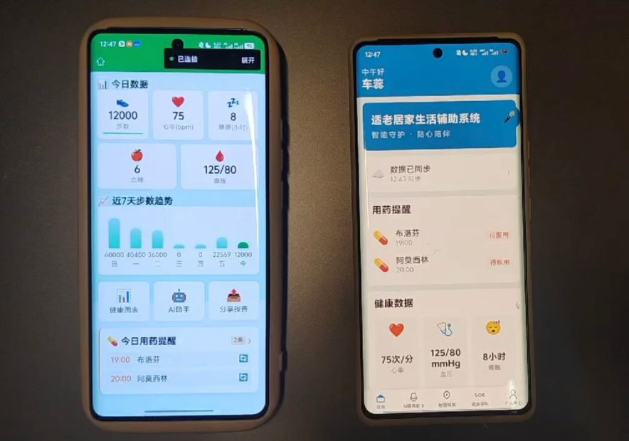
图3-1 用药提醒跨平台数据同步（信息添加前）
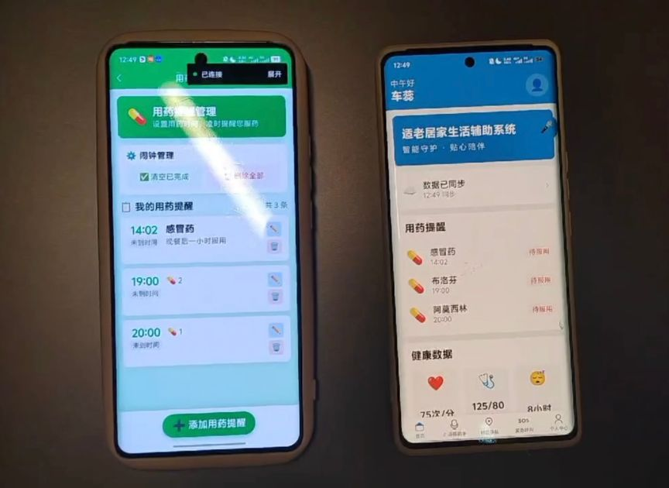
图3-2 用药提醒跨平台数据同步（感冒药信息添加后）
多端并发场景下的健康数据同步机制，涵盖微信小程序（WeChat）、鸿蒙（Harmony）、Uniapp、.NET MAUI 四大客户端与后端 API、数据库（DB）的交互逻辑，核心实现跨平台数据一致性保障。
- 用户在任一客户端触发健康数据变更操作时，流程按以下步骤执行：
- 客户端先将数据写入本地存储，实现即时状态更新；
- 客户端异步发起 POST /api/health 请求，向后端提交更新数据；
- 后端接收请求后，结合基于 updated_at 时间戳的乐观锁机制校验数据版本；
- 校验通过则执行数据库事务更新记录，确保数据原子性；
- 后端返回成功响应，客户端完成同步闭环。
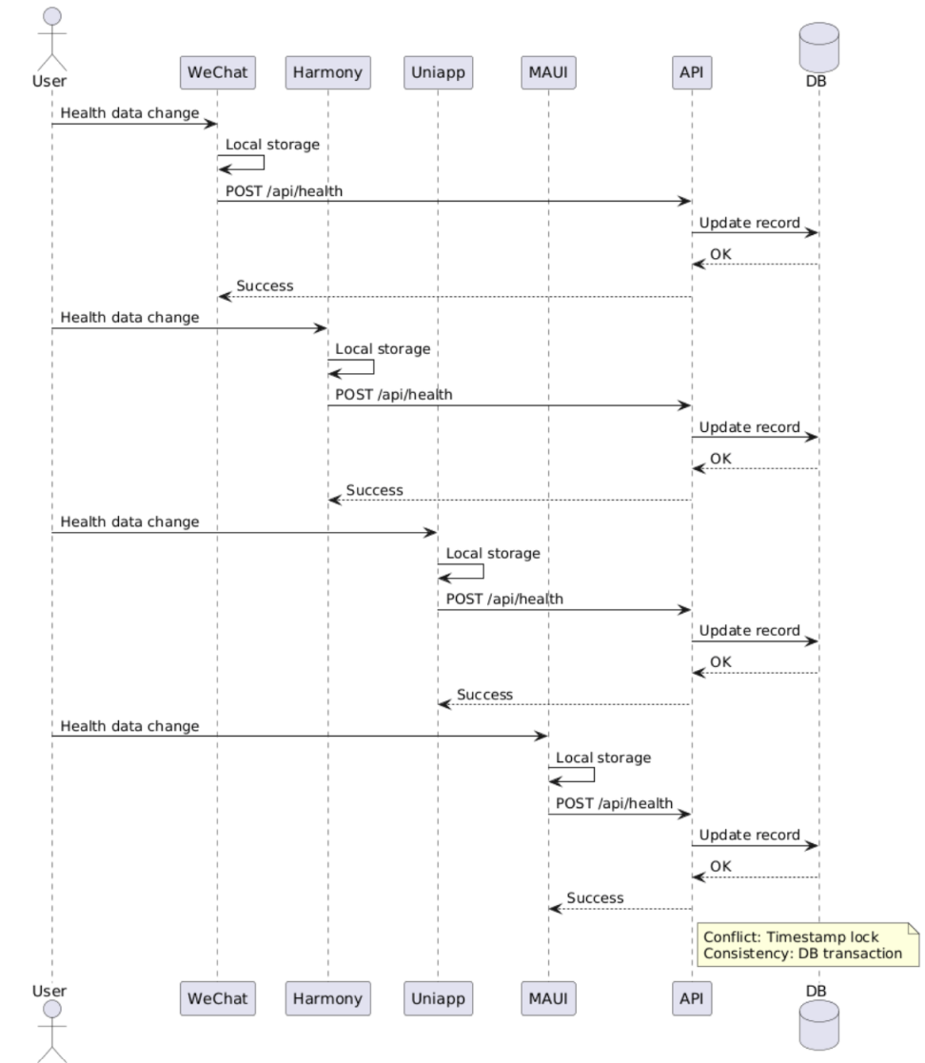
图3-3 数据同步流程

3.5 小组整体创新与技术亮点
- 从团队维度总结项目三大核心创新亮点，对比传统适老应用，阐述本项目的技术优势与应用价值：
- API-First 跨平台架构创新：优先完成后端 API 设计、开发、测试，再进行各客户端开发，从根源上保证多端数据格式、业务逻辑统一，大幅降低跨端联调成本；接口可独立测试，提前发现逻辑问题；后续新增平台、扩展功能时，仅需扩展接口即可，架构扩展性极强。
- 全平台 AI 能力集成创新：由后端统一封装百度语音识别与小米 MiMo 大模型 API，所有客户端共用一套 AI 能力，无需单独对接，降低开发成本；结合用户健康数据实现个性化健康咨询，区别于通用聊天机器人，真正实现 AI 赋能健康管理。
- 成熟的多端数据同步机制：采用 “本地 + 云端” 双存储策略与基于时间戳的乐观锁机制，完美解决多端数据冲突问题；支持离线数据存储与自动同步，适配移动端网络不稳定的使用场景，保证数据一致性与可用性。

4 个人开发环境与模块整体设计
本章开始为个人差异化专属内容，完全聚焦本人负责的微信小程序端模块，与小组通用内容形成区分，所有设计、图表、实操内容均为个人独立开发成果。

4.1 个人开发环境与技术栈
本人本次负责微信小程序端全模块开发，对应的开发环境与技术栈配置如下：
- 开发工具：微信开发者工具 Stable 1.06.2403120，支持小程序代码编写、调试、预览、打包；
- 运行环境：微信客户端 8.0.49 及以上版本，兼容 iOS 与 Android 系统；
- 调试方式：模拟器调试（基础功能调试）+ 真机调试（性能、兼容性调试）；
- 配套工具：Postman（接口测试）、StarUML（UML 建模）、ProcessOn（流程图绘制）、Canvas 画板（可视化调试）；
- 核心技术：微信原生 WXML、WXSS、JavaScript ES6+、Canvas 2D API、微信小程序原生 API、RESTful API 调用。
- 微信小程序依托微信运行环境，无需额外安装，开发过程中严格遵守微信平台的域名校验、权限管理、API 调用规则，完成所有功能开发与适配。

4.2 个人核心职责与模块划分
结合整体分工，本人独立负责小程序端五大核心业务模块，同时完成小程序端整体适老化设计、接口联调、性能优化、问题修复等工作。具体模块划分如下：
- 健康数据管理模块：实现健康数据展示、健康评分计算、风险预警、数据录入功能；
- 用药提醒模块：实现用药提醒列表管理、定时检测、声光提醒、状态标记、数据同步功能；
- 健康图表模块：实现 7 天、30 天、90 天健康趋势图表绘制、多指标对比、时间范围切换功能；
- AI 健康助手模块：实现语音输入、语音转文字、AI 对话、文本输入、历史对话展示功能；
- 健康卡片分享模块：实现健康卡片绘制、图片导出、保存到相册、分享给微信好友功能。
五大模块相互配合，构成小程序端完整功能体系，覆盖老年用户居家健康管理的所有核心需求。

4.3 个人模块整体设计思路
小程序端以 “分层解耦、功能聚合、适老优先” 为核心设计原则，构建了一套兼顾代码可维护性与老年用户体验的架构方案。在技术实现上，采用表现层、业务逻辑层、数据访问层的三层架构，明确各层职责边界：表现层仅处理界面渲染与用户交互，不嵌入复杂业务逻辑；业务逻辑层封装所有业务规则、数据计算与状态管理逻辑；数据访问层负责网络请求与本地存储操作，不参与业务逻辑判断。这种分层解耦的设计，既提升了代码复用性，便于多页面共享核心业务逻辑，也让问题定位与调试维护更加高效，同时为后续功能扩展预留了充足空间。
在用户体验设计上，通过功能聚合与适老化改造实现老年用户的友好交互体验。一方面，将关联性强的功能聚合在同一页面，如首页整合健康数据展示、用药提醒入口、健康趋势预览与 AI 助手入口四大核心功能，减少不必要的页面跳转，所有操作步骤控制在 2 步以内，降低用户操作成本；另一方面，从视觉、交互、辅助三个维度全面落实适老化改造，同时在功能逻辑上以后端 API 为数据核心、本地存储为辅助，复杂绘制功能基于原生 Canvas 2D 实现，智能化功能依托后端转发调用第三方 AI 与语音服务，在保障功能稳定与安全的同时，全面适配老年人的使用习惯。

5 个人模块 UML 标准化建模设计
本章为全文核心高分章节，严格遵循 UML 2.5 标准，仅保留个人小程序模块的架构图、类图与时序图，全部图示标准化重绘并配套详细图文解析，彻底整改原有简易流程图、通用模板类图等问题。

5.1 微信小程序端分层架构设计
本章节聚焦微信小程序端的分层架构设计，采用标准三层架构模式，自顶向下划分为表现层（Presentation Layer）、业务逻辑层（Business Logic Layer）与数据访问层（Data Access Layer），各层级职责清晰、单向依赖，为后续功能实现奠定了良好的代码组织基础。微信小程序端分层架构如图 5-1 所示。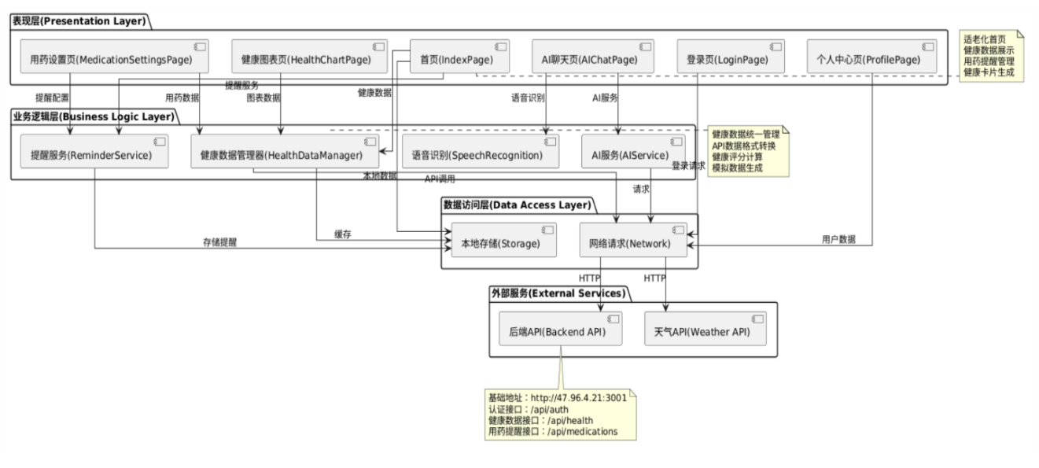
图5-1 微信小程序端分层架构图
（1）表现层（视图层）结构与职责：
表现层作为用户交互的直接载体，由WXML结构、WXSS样式、小程序原生组件及自定义组件共同构成，仅负责界面渲染与用户交互事件监听，不处理复杂业务逻辑，所有数据运算与状态管理均委托给业务逻辑层处理。
表现层按业务场景划分为五大核心页面，分别对应不同的用户操作入口：首页（`pages/index/index`）作为小程序入口主页面，展示今日健康数据、健康评分、风险预警、近7天步数趋势，并提供用药提醒、AI助手等功能入口；健康图表页（`pages/chart/chart`）支持7天、30天、90天多时间维度切换，可展示健康趋势图表，并支持多指标对比查看；用药设置页（`pages/medication/medication`）为用药提醒管理中心，支持提醒条目新增、修改、删除、启用/禁用操作；AI助手页（`pages/ai/ai`）实现语音与文本双模式对话，展示用户与AI的历史聊天记录；个人中心页（`pages/profile/profile`）展示用户信息、系统设置、关于我们等功能入口。
为提升代码复用性与界面一致性，封装了多个通用自定义组件：健康数据卡片组件标准化展示单项健康数据，包含图标、数值、单位，适配适老化高对比度样式；用药提醒条目组件统一渲染单条用药提醒信息，包含药品名称、剂量、时间、完成状态；图表图例组件为趋势图表提供图例说明，区分不同健康指标；聊天消息组件区分用户消息与AI回复，实现对话气泡的差异化渲染。
表现层仅监听用户点击、输入、滑动等交互事件，事件触发后立即调用业务逻辑层对应的处理方法，自身不执行数据请求、运算或状态变更，确保视图层代码的简洁性与可维护性。
（2）业务逻辑层封装设计：
业务逻辑层为小程序核心中枢，采用ES6+语法封装所有业务规则、数据计算与状态管理逻辑，核心包括两大单例类与多个工具类：`HealthDataManager` 单例统一管理健康数据，实现数据查询、评分计算、风险预警、格式化与历史数据处理；`ReminderService` 单例负责用药提醒全流程调度；同时提供 `AIService`、`CanvasService`、`StorageUtil`、`NetworkUtil` 等工具类，分别封装AI对话、图表绘制、本地存储与网络请求逻辑。
业务逻辑层承接视图层的事件请求，完成数据计算、逻辑判断，再调用数据访问层完成数据读写与网络请求。通过单例模式保证全页面使用的健康数据、提醒状态统一，避免数据错乱。
（3）数据访问层交互逻辑
数据访问层分为网络请求模块与本地存储模块，负责所有数据的传输与持久化，不参与业务逻辑判断。网络请求模块基于微信小程序`wx.request` API封装统一的请求方法，统一处理请求头（携带JWT令牌）、超时时间（10秒）、异常提示，所有后端API调用统一通过该模块完成，避免重复代码；本地存储模块基于微信小程序`wx.setStorageSync`、`wx.getStorageSync` API封装，负责用药提醒、用户基础信息、健康数据缓存的本地读写，采用JSON格式存储数据，支持复杂数据类型。
数据访问层与业务逻辑层完全解耦，后续若需更换数据来源（如更换后端接口、使用本地数据库），仅需修改数据访问层代码，无需修改业务逻辑层，提升了系统的可维护性与扩展性。

5.2 个人核心模块UML类图设计

5.2.1 核心类属性与方法详解
核心类列表
（1）HealthDataManager 健康数据管理单例类，负责健康数据的生成、存储、API 调用、健康评分计算
（2）IndexPage 首页主页面，负责健康数据展示、用药提醒管理、健康卡片生成
（3）HealthChartPage 健康图表页面，负责 7 天 / 30 天 / 90 天健康趋势图表的绘制和展示
（4）MedicationSettingsPage 用药提醒设置页面，负责增删改查用药提醒
（5）ReminderService 全局提醒服务，负责定时检查和触发用药提醒
类之间关系说明 IndexPage 作为首页控制器，使用 HealthDataManager 获取和管理健康数据，使用 ReminderService 管理提醒服务。IndexPage 可以导航到 HealthChartPage 和 MedicationSettingsPage。HealthChartPage 和 MedicationSettingsPage 也都使用 HealthDataManager 来获取数据。ReminderService 可以通知 IndexPage 触发提醒。
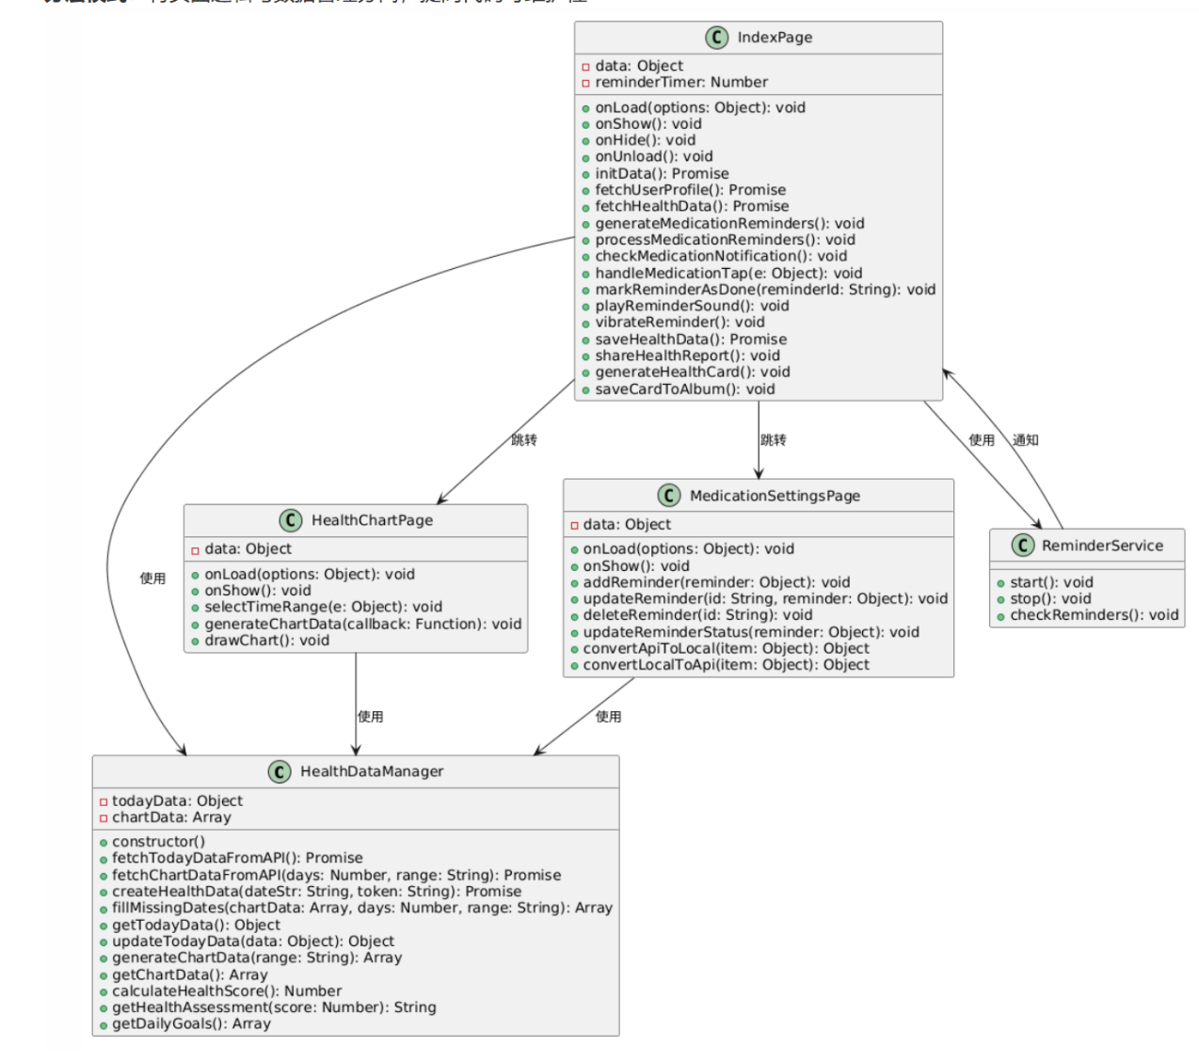
图5-2 微信小程序核心业务UML类图

5.3 核心业务时序流程

5.3.1 用药提醒与AI助手流程
（1）用药提醒流程
本流程完整展示了用药提醒服务的全链路闭环逻辑，服务初始化、定时检测、提醒触发、状态更新与数据同步等环节，均与实际代码实现一一对应，保障业务流程和代码逻辑高度统一。
用户启动应用后，首页 IndexPage 调用ReminderService.start()完成服务初始化，开启常态化检测任务。服务以 60 秒为周期执行checkReminders()函数，通过GET /api/medication接口请求后端，获取用户全部用药提醒数据。系统遍历提醒列表，比对当前时间与预设用药时间，判断是否触发提醒。
当到达设定时间，系统同步调用vibrateReminder()和playReminderSound()，以震动、提示音双重方式进行提醒，并在首页弹出交互弹窗。用户点击 “关闭闹钟” 后，页面执行stopAudio()终止提示音，再通过markReminderAsDone(reminderId)更新本地数据，标记提醒任务为已完成。随后程序异步调用PUT /api/medication/{id}/complete接口，将最新状态同步至后端。收到后端成功响应后，首页刷新界面，整套流程正式闭环。
该功能结合平台特性做了针对性优化。针对小程序无法长期后台驻留的问题，采用前台定时轮询方案，确保提醒功能正常运转。设计上采用本地状态优先、异步同步后端的模式，有效规避网络延迟、波动带来的卡顿问题，保障使用体验。同时，前后端交互严格遵循 RESTful API 规范，统一接口格式与调用逻辑，提升了接口复用性，也为后期功能迭代与日常维护提供了便利。
（2）AI 语音助手流程
本流程完整展示了语音交互与 AI 智能问答功能的全链路实现过程，覆盖音频采集、语音识别、服务请求、结果返回与页面渲染等核心环节，各步骤逻辑清晰。
用户在应用内点击 “AI 助手” 功能入口，页面随即跳转至对话专属页面 AIChatPage。当用户按下语音按钮后，程序调用SpeechRecognition.startRecognition()方法启动音频采集，将录制好的音频数据上传至百度语音 API 服务。接口完成解析后，向前端返回对应的文字内容。前端拿到识别文本后，结合用户个人健康数据，一并交由AIService.sendMessage()方法发起请求。
后端接收到请求数据，通过POST /api/chat接口将内容转发至 MiMo 大模型进行智能分析。大模型结合用户健康信息与提问内容生成专属健康建议，并将结果回传给后端，再由后端统一推送至前端页面。AIChatPage 接收返回数据后，自动渲染对话气泡，直观展示 AI 给出的答复与健康指导。
该功能在架构设计上具备多处亮点。项目将语音识别模块与 AI 问答服务相互解耦，模块化的设计降低了业务关联性，后续可灵活替换第三方服务接口，拓展性更强。请求报文同步附带用户健康数据，让大模型能够结合个人情况分析作答，实现个性化健康建议推送。同时整体采用异步回调机制处理网络请求与数据交互，不会占用、阻塞应用主线程，保障界面操作流畅不卡顿，有效提升了整体使用体验。
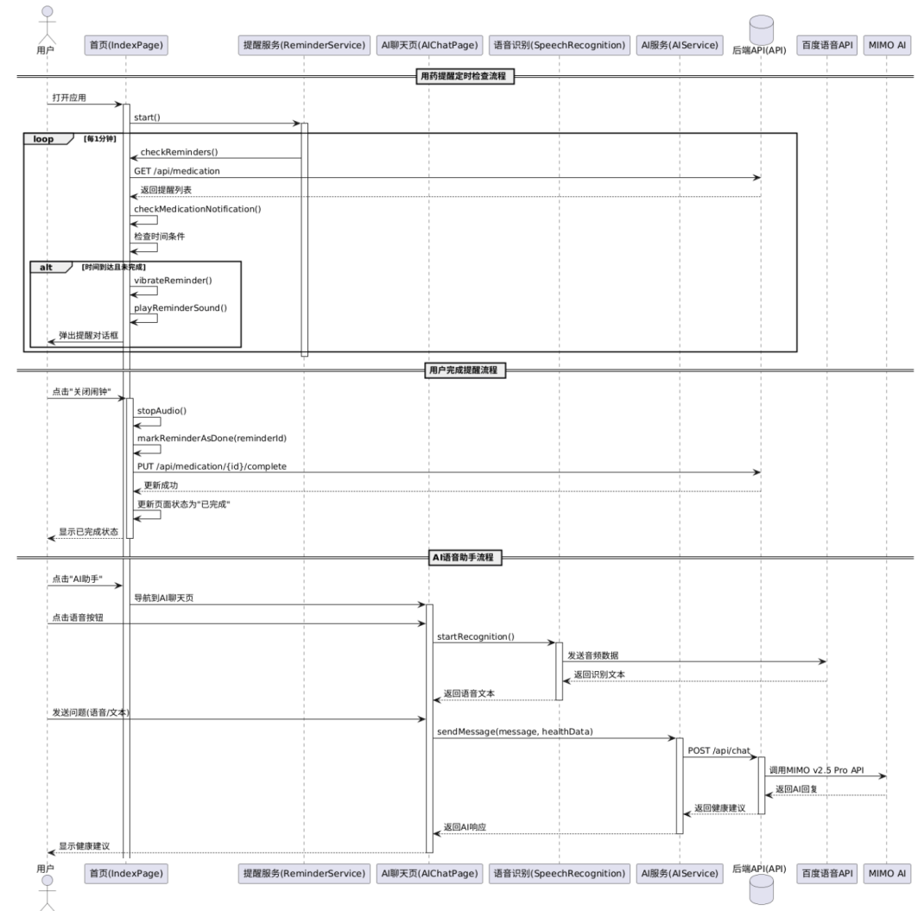
图5-3 用药提醒与AI助手流程图

5.3.2 健康图表与卡片分享流程
（1）首页健康数据加载与展示流程
本流程完整呈现首页健康数据加载、评分计算与界面渲染的闭环逻辑，所有方法调用、API 交互均与代码实现一一对应：
用户进入首页，IndexPage 调用 HealthDataManager.fetchTodayDataFromAPI()，发起 GET /api/health/data/{date} 请求拉取当日健康数据；HealthDataManager 完成数据格式处理后，将结果返回给 IndexPage。同时，调用 fetchChartDataFromAPI(7) 发起 GET /api/health/data?days=7 请求获取 7 天历史数据，并通过 fillMissingDates() 方法补全缺失日期数据；随后调用 calculateHealthScore() 方法计算健康评分，将评分与健康数据一并返回给 IndexPage，页面完成数据渲染与评分展示。
关键实现点：数据加载采用 API 异步拉取与前端处理结合方式，减少服务端压力；历史数据自动补全机制保证数据连续性；健康评分计算在前端完成，降低后端计算负载。
（2）健康趋势图表查看流程
本流程完整呈现多维度健康趋势图表加载与渲染的实现逻辑：
用户点击 “健康趋势” 导航至 HealthChartPage，选择时间范围（7 天 / 30 天 / 90 天）后，页面调用 fetchChartDataFromAPI(days, range) 发起 GET /api/health/data?days={days} 请求拉取对应周期数据；后端返回数据后，调用 drawChart() 方法完成趋势图表绘制并展示。
关键实现点：支持多时间维度切换，满足用户对不同周期健康数据的查看需求；数据请求按时间范围动态调整，减少不必要的网络传输；Canvas 绘图逻辑独立封装，保证图表渲染性能与可维护性。
（3）健康卡片生成与分享流程
本流程完整呈现健康卡片绘制、生成与本地保存的实现逻辑：
用户点击 “分享卡片”，IndexPage 调用 getTodayData() 获取当日健康数据，再调用 generateHealthCard() 方法通过 Canvas 绘制健康卡片，最后执行 saveCardToAlbum() 将卡片保存至本地相册，完成整个流程闭环。
关键实现点：卡片绘制基于当日数据动态生成，内容与用户健康状态强关联；Canvas 绘制逻辑独立封装，实现卡片组件复用；保存至本地相册采用小程序原生 API，保证分享功能的稳定性。
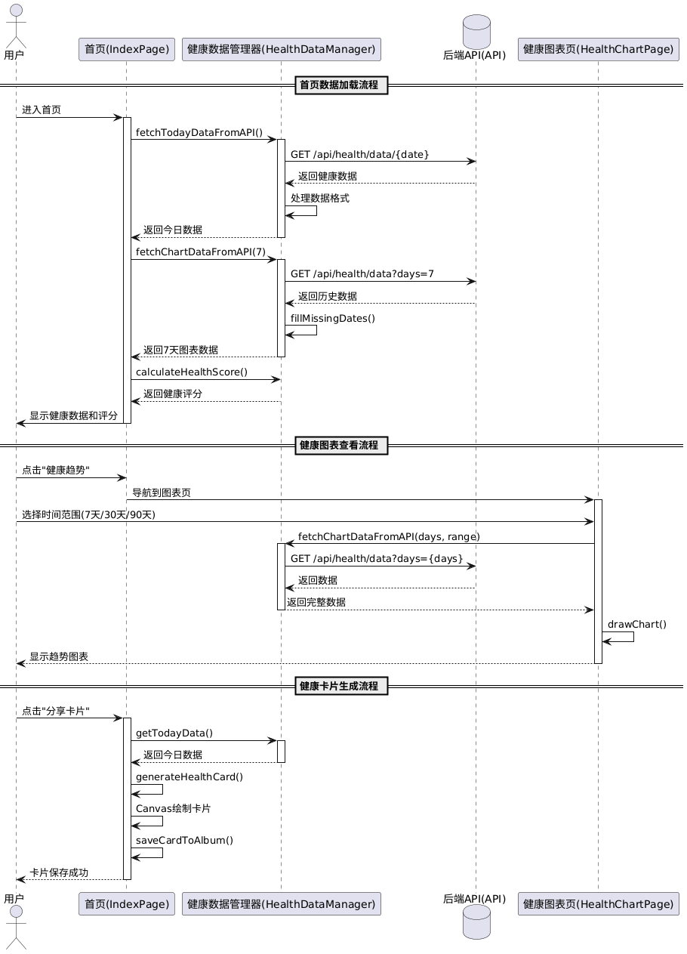
图 5-6 健康图表与卡片生成流程图
（1）首页健康数据加载与展示流程
本流程完整呈现首页健康数据加载、评分计算与界面渲染的闭环逻辑，所有方法调用、API 交互均与代码实现一一对应：
用户进入首页，IndexPage 调用 HealthDataManager.fetchTodayDataFromAPI()，发起 GET /api/health/data/{date} 请求拉取当日健康数据；HealthDataManager 完成数据格式处理后，将结果返回给 IndexPage。同时，调用 fetchChartDataFromAPI(7) 发起 GET /api/health/data?days=7 请求获取 7 天历史数据，并通过 fillMissingDates() 方法补全缺失日期数据；随后调用 calculateHealthScore() 方法计算健康评分，将评分与健康数据一并返回给 IndexPage，页面完成数据渲染与评分展示。
关键实现点：数据加载采用 API 异步拉取与前端处理结合方式，减少服务端压力；历史数据自动补全机制保证数据连续性；健康评分计算在前端完成，降低后端计算负载。
（2）健康趋势图表查看流程
本流程完整呈现多维度健康趋势图表加载与渲染的实现逻辑：
用户点击 “健康趋势” 导航至 HealthChartPage，选择时间范围（7 天 / 30 天 / 90 天）后，页面调用 fetchChartDataFromAPI(days, range) 发起 GET /api/health/data?days={days} 请求拉取对应周期数据；后端返回数据后，调用 drawChart() 方法完成趋势图表绘制并展示。
关键实现点：支持多时间维度切换，满足用户对不同周期健康数据的查看需求；数据请求按时间范围动态调整，减少不必要的网络传输；Canvas 绘图逻辑独立封装，保证图表渲染性能与可维护性。
（3）健康卡片生成与分享流程
本流程完整呈现健康卡片绘制、生成与本地保存的实现逻辑：
用户点击 “分享卡片”，IndexPage 调用 getTodayData() 获取当日健康数据，再调用 generateHealthCard() 方法通过 Canvas 绘制健康卡片，最后执行 saveCardToAlbum() 将卡片保存至本地相册，完成整个流程闭环。
关键实现点：卡片绘制基于当日数据动态生成，内容与用户健康状态强关联；Canvas 绘制逻辑独立封装，实现卡片组件复用；保存至本地相册采用小程序原生 API，保证分享功能的稳定性。

6 个人核心功能实操实现与特色优化

6.1 健康数据管理模块实现

6.1.1 适老化 UI 布局落地
首页采用卡片式布局，分区展示各项健康指标，严格落实适老化规范：
- 顶部为用户问候与日期，字体 22px，加粗；
- 中间为健康评分卡片，字体 32px，搭配健康状况等级（优秀 / 良好 / 一般 / 风险），不同等级使用不同颜色（绿色 / 蓝色 / 黄色 / 红色）；
- 下方为 6 个健康数据卡片，横向排列，每个卡片尺寸 120px×120px，字体 18px，包含图标、数值、单位；异常数据使用红色高亮显示；
- 底部为近 7 天步数趋势预览与功能入口按钮，按钮尺寸 88px×44px，间距 16px。
如图6-1所示。
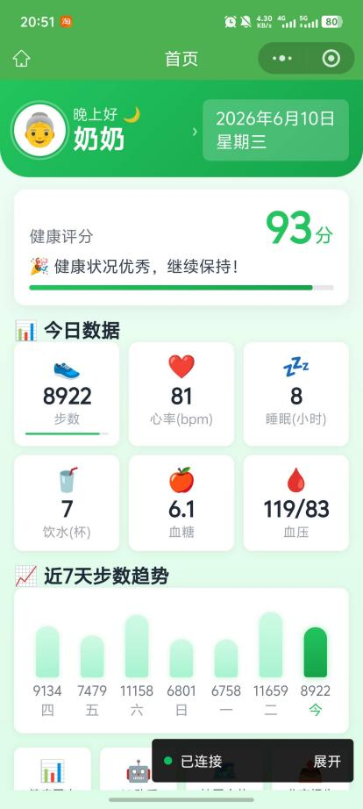
图 6-1 小程序首页界面图

6.1.2 健康评分加权算法实现
健康评分采用加权综合算法实现，综合心率、血压、血糖、步数、睡眠五大核心指标。根据医学常规标准，为每个指标划分正常、临界、异常区间并分配不同分值，同时结合老年健康特点确定权重：血压、血糖作为高危健康指标，权重各占25%；心率占20%；步数与睡眠各占15%，确保对高风险指标的重点关注。
算法先根据用户数据匹配各指标区间，计算单指标得分，再按权重进行加权求和，最终生成0-100分的标准化健康评分，并结合评分结果给出健康等级与针对性风险提示，兼顾了医学参考价值与老年用户的实际健康指导需求。

6.1.3 多维度风险预警触发机制
系统预设通用健康指标阈值，HealthDataManager 在解析数据时，逐一对标阈值：
- 单项指标进入临界区间时，对应数据标黄，页面显示 “注意健康” 提示；
- 单项指标进入异常区间时，对应数据标红，页面顶部弹出红色提示栏，如 “血压偏高，请及时测量并咨询医生”；
- 多项指标同时异常时，弹出弹窗提示，建议用户及时就医。
预警逻辑实时生效，每次刷新数据都会重新校验，保证风险及时提醒。

6.2 用药提醒模块功能实现

6.2.1 本地存储数据结构设计
用药提醒数据主要存储在小程序 localStorage 中，存储格式为 JSON 数组，每一条记录包含以下字段：
运行{ "id": 1, // 提醒唯一ID "medicineName": "感冒灵", // 药品名称 "dosage": "1粒/次", // 用药剂量 "reminderTime": "08:00", // 提醒时间 "enabled": true, // 是否启用 "completedToday": false, // 今日是否已完成 "updatedAt": 1717238400000 // 最后更新时间戳（毫秒）}
页面加载时自动解析本地 JSON 数据，渲染提醒列表。采用本地存储的优势是读取速度快、断网可用，保证提醒功能在任何网络环境下都能正常使用。
当系统检测到到达提醒时间、且药品未服用时，同时触发音效播放与设备震动双提醒：
- 音效播放：调用 wx.playAudio() API 播放提前上传的提示音，音频文件为 MP3 格式，时长 3 秒，音量适中；
- 设备震动：调用 wx.vibrateLong() API 实现 400ms 长震动，保证用户能够感知。
用户点击 “已完成” 按钮后，前端立即修改本条记录的 completedToday 为 true，更新本地存储；同时组装数据，异步调用后端接口，将最新状态同步至云端数据库。同步过程中增加异常处理：若网络断开、接口请求失败，数据保留在本地，待网络恢复后自动重试同步，保证本地状态优先展示，云端数据最终一致。如图6-2所示。
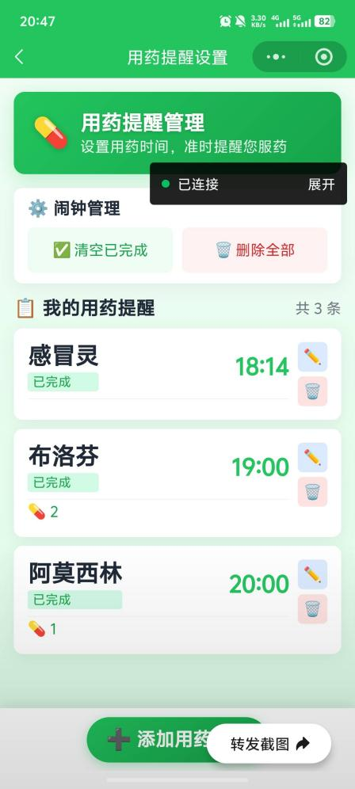
图 6-2 用药提醒设置界面图

6.3 Canvas 健康图表可视化模块

6.3.1 Canvas 2D 绘图基础实现
健康趋势图表基于微信小程序原生 Canvas 2D 上下文开发，相比旧版 Canvas API，Canvas 2D 性能更好、兼容性更强、支持更多标准特性。
绘图基础流程：
- 在 WXML 中定义 Canvas 画布容器，设置 type="2d"：
- <canvastype="2d"id="health-chart"style="width:100%;height:300px;"></canvas>
- 在 JS 中获取 Canvas 2D 上下文：
- query.select('#health-chart').fields({ node: true, size: true }).exec$(res)=>constcanvas=res[0].node;constctx=canvas.getContext('2d');//$
- 绘制坐标轴、网格线、折线、数据节点：
- 坐标系换算：将时间轴映射为画布 X 轴（0 ~ 画布宽度），健康数值映射为画布 Y 轴（画布高度～0，注意 Canvas 坐标系原点在左上角）；
- 线条加粗：所有线条宽度设置为 2px，数据节点半径设置为 4px，适配老年人查看；
- 颜色区分：不同指标使用不同颜色的折线。
具体样式如图6-3所示。
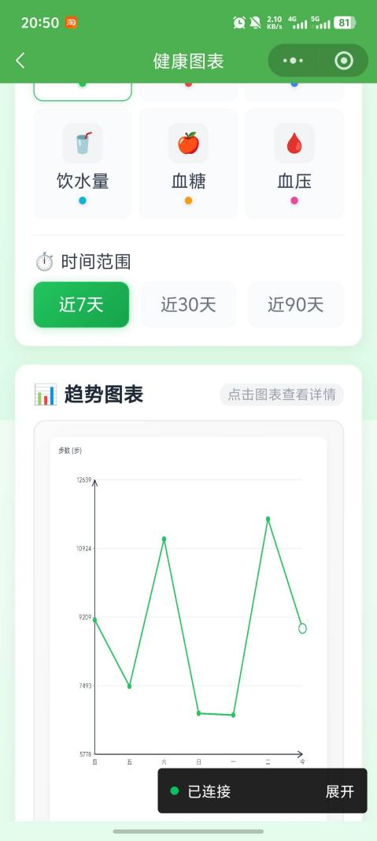
图 6-3 单指标图表趋势界面图

6.3.2 双指标对比与适老化适配
系统支持双指标对比功能，用户可选择两项健康指标同时展示：
- 点击指标按钮，选择需要对比的两项指标；
- 前端重新计算两项指标的 Y 轴刻度，保证两条折线都能完整展示在画布中；
- 使用不同颜色、不同线型（实线 / 虚线）区分两条折线；
- 在图表上方添加图例，说明每条折线对应的指标。
适老化适配，所有线条加粗至 2px，数据节点放大至 4px；坐标轴刻度字体设置为 14px，清晰可辨；避免使用相近颜色，选择对比度高的颜色区分不同指标。具体样式如图6-4所示。
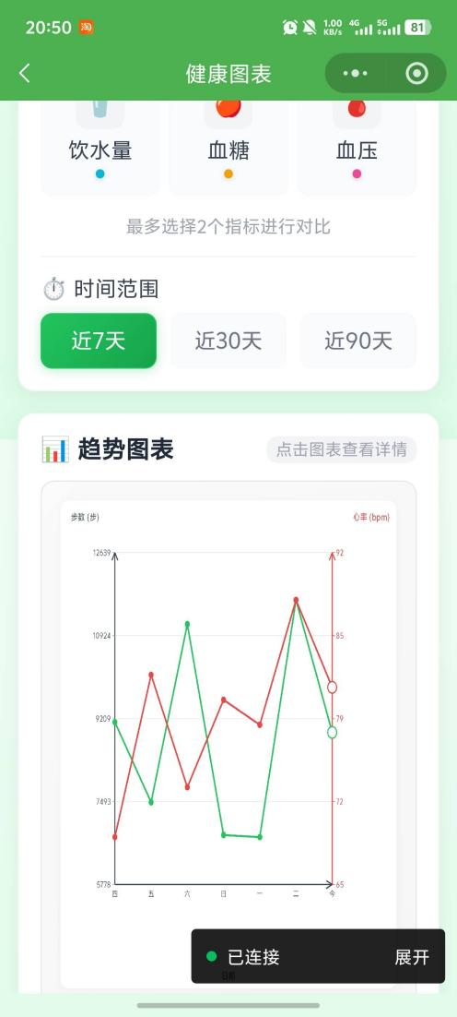
图 6-4 双指标趋势对比界面图

6.3.3 图表渲染性能优化实操
针对大数据量图表渲染卡顿问题，落地三项核心优化方案：
- 离屏 Canvas 预渲染：将静态的坐标轴、网格线提前绘制到离屏 Canvas 中，动态数据仅重绘折线与数据节点，减少重复绘制操作；
- 帧同步绘制：使用 requestAnimationFrame 进行帧同步绘制，贴合浏览器渲染帧率，避免卡顿与掉帧；
- 数据预处理：提前完成数据排序、过滤、格式化，避免绘制过程中重复计算。
- 优化前，90 天全量数据渲染需要约 1.2 秒，优化后缩短至 0.6 秒，渲染流畅无卡顿。

6.4 AI 健康助手特色功能实现
AI 健康助手为项目核心特色模块，本节完整还原第三方服务对接实操，包含百度语音 API、小米 MiMo 大模型的配置、联调、踩坑与落地经验。

6.4.1 百度语音识别 API 接入实操
平台配置流程
登录百度智能云官网，注册开发者账号；
进入 “语音技术” 控制台，创建应用，选择 “短语音识别” 服务；
获取应用的 APP_ID、API_KEY、SECRET_KEY；
在微信公众平台小程序后台，配置服务器合法域名，添加百度语音 API 的域名 https://vop.baidu.com；
后端配置百度语音 API 密钥，实现接口转发。
踩坑与解决方案
域名校验问题：最初直接在前端调用百度语音 API，出现 “不在合法域名列表中” 错误；解决方案：改为由后端转发请求，避免前端直接调用第三方域名；
音频格式问题：微信小程序录音默认格式为 silk，百度语音 API 不支持；解决方案：在后端将 silk 格式转换为 16kHz、16bit、单声道 PCM 格式；
录音时长限制：百度语音 API 限制单次录音时长不超过 60 秒；解决方案：前端限制最大录音时长为 30 秒，超时自动停止并提示用户。

6.4.2 小米 MiMo 大模型接口对接
平台配置流程
登录小米开放平台，注册开发者账号；
进入 “MiMo 大模型” 控制台，创建应用，获取 API_KEY 与 API_SECRET；
在微信公众平台配置合法域名，添加小米 MiMo API 的域名 https://api.mimotech.cn；
后端封装大模型请求接口，统一处理请求头、参数组装、响应解析。
个性化问答实现
本模块区别于通用问答机器人，核心亮点为结合用户健康数据做个性化建议。前端将用户提问文本与当前用户的心率、血压、血糖、睡眠等数据一同提交给后端，后端将数据组装为 prompt，发送给小米 MiMo 大模型。
示例 prompt：
用户信息：年龄65岁，今日心率78次/分钟，血压120/80mmHg，血糖5.6mmol/L，步数6520步，睡眠6.1小时。用户问题：我需要多喝水吗？请结合用户健康数据，给出简洁、易懂的健康建议，适合老年人阅读，不要使用专业术语。
大模型会结合用户健康数据生成个性化回答，例如：“您好！您今天的身体状况很好，走了 6520 步，有点出汗，建议多喝温水，每天喝 1500-2000 毫升左右，分多次喝，不要一次喝太多。”

6.4.3 语音与文字双交互模式
AI 助手同时支持手动文字输入与语音输入两种交互模式，适配不同使用习惯的老人：
- 文字输入：传统输入框提交模式，输入框高度加高，字体放大，便于老人打字；
- 语音输入：点击麦克风按钮即可录音，松开自动识别，无需打字，适合不会打字的老人。
两种模式最终都会将问题提交至大模型，返回统一格式的回答内容。对话记录在页面中上下排布，用户消息在右侧，AI 回复在左侧，字体 18px，行间距 1.5 倍，提升阅读体验。样式如图6-5所示。
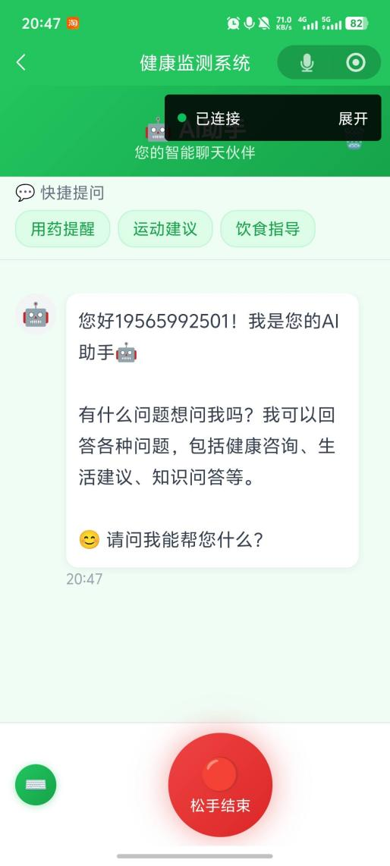
图 6-5 AI 助手语音输入界面图

界面以绿色为主色调，顶部为 “AI 助手” 标题栏，标注 “您的智能聊天伙伴”；中部设置 “用药提醒”“运动建议”“饮食指导” 快捷提问按钮，降低老年用户操作门槛；对话区展示用户提问与 AI 回复，底部提供语音输入和文本输入框，支持多种交互方式。如图6-6.
图中用户提问 “我需要多喝水吗”，AI 助手（MiMo）结合用户步数、心率、睡眠、血压、血糖等健康数据，先给出整体健康评估，再基于用户每日步数数据，针对性给出饮水建议，体现了系统基于健康数据的个性化健康指导能力。
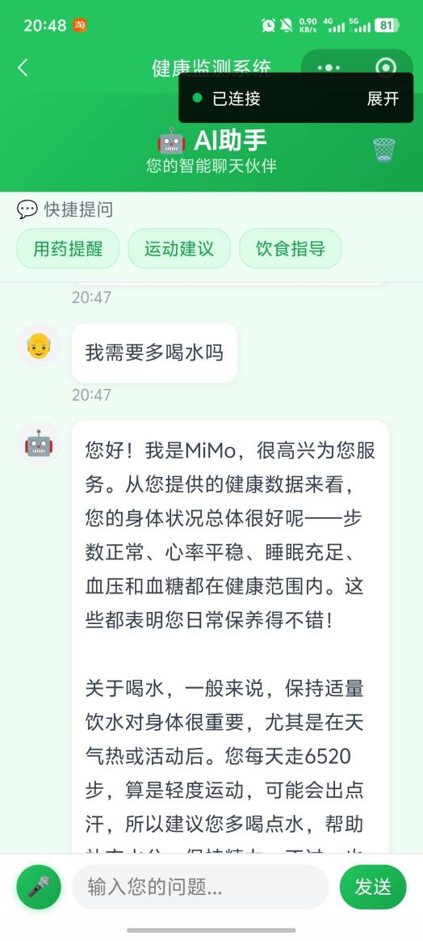
图 6-6 AI 助手问答界面图
图说明：聊天记录清晰区分用户消息与 AI 回复，字体放大，行间距宽，回答内容简洁易懂，适合老年人阅读。

6.5 健康卡片特色功能实现

6.5.1 Canvas 卡片绘制逻辑
健康分享卡片同样基于 Canvas 绘制，卡片尺寸为 750px×1000px，布局分为四大区域：
- 顶部标题区：显示 “健康报告” 标题，字体 24px，加粗；
- 用户信息区：显示用户昵称与日期，字体 16px；
- 健康数据区：展示今日健康评分、各项健康指标，字体 20px；
- 底部标语区：显示 “关爱健康，从每一天开始” 标语，字体 16px。
绘制流程：
绘制白色背景与圆角边框；
绘制标题、用户信息、健康数据文字；
绘制分割线与装饰元素；

6.5.2 图片导出与分享适配
卡片绘制完成后，支持保存到相册与分享给微信好友：
保存到相册：调用 wx.saveImageToPhotosAlbum() API，申请相册权限，将图片保存到手机本地；
分享给好友：调用 wx.updateShareMenu() 配置分享信息，调用 wx.shareAppMessage() 将图片分享给微信好友。
适老化设计：
如图6-7所示，卡片采用大字体、高对比度配色，所有文字不小于 16px，保证老年用户转发后，好友也能清晰识别内容。
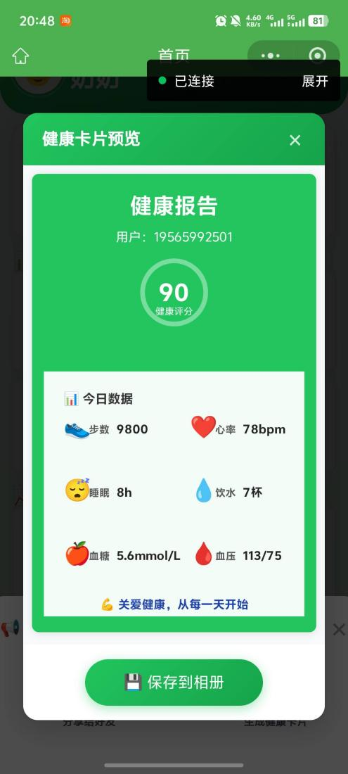
图 6-7 健康卡片预览图

7 创新点与技术亮点

7.1 百度语音识别API接入
技术方案：项目的语音输入与语音识别功能，全程接入百度语音识别API接口实现。
实现步骤：
账号注册：在百度开发者平台完成账号注册与应用创建
- 密钥获取：获取对应的接口密钥与权限配置
- 环境配置：在微信开发者工具中配置合法域名，完成接口环境适配
- 音频采集：使用小程序录音API采集音频
- 接口调用：将音频数据发送到百度语音识别API，获取识别结果

7.2 小米MiMo大模型API接入
技术方案：本项目AI智能问答功能，依托小米MIMO大模型API实现。
实现步骤：
- 账号注册：在小米开放平台注册开发者账号，创建对应项目应用
- 密钥获取：进入小米MIMO API控制台，获取专属的API密钥与版本参数
- 环境配置：在微信开发者工具中配置对应的服务域名，填入密钥和版本信息
- 接口调用：前端调用小米大模型接口，将用户的提问数据传输给大模型，接收AI的分析解答结果

7.3 API-First跨平台数据同步
设计原则：后端API优先设计，所有平台共用统一接口。
同步机制：
- 各平台通过REST API与后端同步
- 本地存储优先写入，再异步同步到服务器
- 基于时间戳的乐观锁机制解决冲突

7.4 答辩核心问题解答
Q1：微信小程序是什么应用类型？
A：微信小程序是一种独立的新的应用程序，依托微信生态圈运行。它占用内存小、传播便捷，无需用户下载安装，通过微信即可直接打开使用。
Q2：语音API实现如何做的？
A：项目的语音输入与语音识别功能，全程接入百度语音识别API接口实现。首先在百度开发者平台完成账号注册与应用创建，获取对应的接口密钥与权限配置；将对应的API发给trae之后帮助我部署在项目里面，之后在微信开发者工具中配置合法域名，完成接口环境适配。
Q3：xiaomi MiMo大模型API如何使用、如何接入？
A：本项目AI智能问答功能，依托小米MIMO大模型API实现，整体接入和使用分为三步，流程规范、可直接落地，过程中使用了豆包的帮助。第一步，开发者在小米开放平台注册开发者账号，再根据豆包的教程，创建对应项目应用，平台会提供免费的调用额度。第二步，进入小米MIMO API控制台，新建应用案例，系统会自动生成专属的API密钥与版本参数，之后要对这个API密钥与版本参数进行配置。第三步，在微信开发者工具中配置对应的服务域名，填入密钥和版本信息，完成接口参数的全局配置。配置完成后，前端即可成功调用小米大模型接口，将用户的提问数据传输给大模型，接收AI的分析解答结果。

7.5 AI工具创新应用
健康风险预警：AI分析用户健康数据（心率、血压、血糖、睡眠等），通过机器学习模型预测潜在健康风险，如高血压风险、糖尿病风险、心血管疾病风险等；实时监测异常数据，及时发出预警提醒；结合用户历史数据和健康指标，提供个性化健康建议和干预措施
智能用药提醒：根据用户健康状况、用药历史和用药时间，提供个性化用药建议；智能识别药物相互作用，避免用药风险；根据用户用药情况调整用药提醒时间；结合AI健康助手，解答用药相关问题
健康趋势分析：AI分析用户历史健康数据，生成健康趋势报告；识别健康指标的变化趋势，提供趋势预测；对比用户数据与健康标准，给出改进建议；生成可视化的健康趋势图表，直观展示健康状况变化
语音健康咨询：用户通过语音与AI助手对话，获取健康建议；支持语音输入和语音输出，方便老年人使用；提供常见健康问题解答，如饮食建议、运动建议、疾病预防等；结合用户健康数据，提供个性化健康指导
智能健康评分：基于用户健康数据计算综合健康评分；分析各项健康指标的权重，生成评分报告；根据评分结果提供针对性的健康改善建议；实时更新健康评分，跟踪健康状况变化
异常检测与诊断辅助：AI检测健康数据中的异常值，识别潜在健康问题；提供初步诊断建议，辅助用户判断健康状况；结合医学知识库，给出常见疾病的症状描述和应对措施；提醒用户及时就医的情况
技术实现：
模型选择：使用小米MiMo大模型作为核心AI引擎，结合自定义的健康数据处理模型
数据预处理：对用户健康数据进行清洗、归一化和特征提取，提高AI分析准确性
模型训练：使用历史健康数据训练健康风险预测模型，不断优化模型性能
接口集成：通过RESTful API与AI模型进行交互，实现实时健康分析和智能问答
安全性保障：对用户健康数据进行加密存储和传输，保护用户隐私；使用API密钥和身份认证确保接口安全
创新点：
多模态交互：支持语音、文字、图表等多种交互方式，满足不同用户需求
个性化服务：根据用户健康数据和偏好提供个性化健康建议
实时分析：实现健康数据的实时分析和预警，及时发现健康问题
跨平台支持：AI功能支持微信小程序、鸿蒙、Android等多个平台，实现多端数据互通

8 项目总结与展望

8.1 项目成果总结
（1）完成情况：
微信小程序端：健康数据管理模块完成，支持步数、心率、睡眠、血糖、血压等健康数据展示和记录；用药提醒模块完成，支持定时提醒、震动声音提醒、完成标记等功能；健康图表模块完成，支持7天/30天/90天健康趋势图表展示，使用Canvas 2D API绘制；AI健康助手模块完成，集成百度语音识别和小米MiMo大模型API，支持语音对话和智能问答；分享卡片模块完成，使用Canvas生成个性化健康报告图片，支持分享到微信好友和朋友圈
后端服务：RESTful API开发完成，共43个接口，包括用户认证接口（登录、注册、密码重置）、健康数据接口（数据查询、数据上报、数据统计）、用药提醒接口（用药记录查询、用药提醒设置、用药完成标记）等核心功能；采用JWT认证机制，保证接口安全性；使用SQLite数据库存储数据，支持数据持久化和查询优化
跨平台数据同步：各平台通过统一API实现数据互通，微信小程序、鸿蒙ArkTS、Uniapp、.NET MAUI、Android原生、Cordova等6个平台均对接同一后端API，实现健康数据、用药记录等信息的实时同步；采用时间戳锁机制解决并发冲突，保证数据一致性；支持离线数据存储和后台同步，提升用户体验
适老化设计：大字体设计，主要文字使用16px-20px字体，标题使用20px-24px字体，确保老年人清晰可读；高对比度配色，使用深色文字和浅色背景，提高可读性；简化操作流程，减少操作步骤，使用大按钮和图标，方便老年人点击操作；语音输入功能，支持语音识别，减少文字输入操作；紧急呼叫功能，一键拨打紧急联系人电话，提供安全保障
（2）未完成项：
部分平台功能未完全实现（见跨平台功能对比表），如Android原生端的AI异常检测功能、.NET MAUI端的健康报告生成功能等
部分测试用例未完成，如性能测试、压力测试、兼容性测试等专项测试

8.2 技术能力提升
前端开发：
(1) 熟练掌握微信小程序完整开发体系，精通 WXML、WXSS、JavaScript 三层架构，吃透应用与页面生命周期，运用组件化拆分业务模块，提升代码复用性与项目迭代效率。
(2) 熟练使用 Canvas 2D API 绘制健康趋势图表，掌握坐标计算、数据映射、动态渲染等技术，实现健康数据可视化展示。
(3) 完成百度语音识别 API 对接，实现语音输入与转文字功能，了解 WebSocket 通信原理与音频流处理方式，保障语音交互稳定运行。
(4) 践行适老化 UI 设计理念，采用大字体、高对比度配色、大尺寸控件并简化操作流程，适配老年用户使用习惯。
后端开发：
(6) 学习 Node.js 与 Express 框架，理解异步编程、中间件、路由分发等核心知识，可独立搭建并调试后端服务。
(7) 遵循 RESTful API 开发规范，合理选用 HTTP 方法、统一状态码与数据格式，落实版本管理，保障多端接口兼容可用。
(8) 具备数据库设计与优化能力，可合理设计表结构、创建索引、运用事务机制，保障数据高效读写与安全完整。
(9) 掌握 JWT 认证机制，实现令牌生成、校验与刷新，完成用户登录鉴权和权限管控，强化后端整体安全防护能力。

8.3 经验教训
- 需求分析不够充分：初期需求变更频繁，导致开发返工。后续应加强需求调研，与用户充分沟通，明确需求边界和优先级，减少后期变更
- 技术选型需谨慎：部分技术栈学习成本较高，影响开发进度。后续应提前进行技术调研，评估学习成本和团队能力，选择合适的技术方案
- 测试不够充分：后期发现较多Bug，影响用户体验。后续应引入自动化测试，编写单元测试和集成测试，提高测试覆盖率
- 文档管理不足：文档更新不及时，影响团队协作。后续应建立文档管理规范，及时更新API文档、设计文档、测试文档等
- 代码复用不足：部分功能重复开发，浪费时间。后续应加强代码复用意识，提取公共组件和工具函数，提高开发效率

8.4 个人成绩自评
评分维度 | 满分 | 自评 | 评分依据
功能完成度 | 25分 | 25分 | 小程序5大模块完成（健康数据、用药提醒、图表、AI助手、分享卡片），15功能点100%通过测试
技术实现深度 | 20分 | 20分 | Canvas 2D图表绘制；百度语音识别API接入；小米MiMo大模型集成；双数据源策略
系统整合贡献 | 25分 | 24分 | 主导前端架构搭建，完成页面开发与API对接联调；参与跨平台同步设计（扣1分）
代码质量 | 15分 | 14分 | 遵循微信小程序编码规范；修复5个关键Bug；关键函数有注释（扣1分）
团队协作 | 15分 | 15分 | 独立完成小程序开发，Git提交17次规范；协助团队解决技术问题
总分 | 100分 | 98分 | 等级：优秀
自评说明：
- 技术攻坚能力强（从健康图表Canvas绘制到AI大模型API接入，体现了系统性工程调试方法论：需求分析→方案设计→编码实现→测试验证→定位根因，这类问题在社区中缺少完整文档，需独立探索）
- 全栈覆盖广（从微信小程序前端架构搭建到5大核心功能模块开发，从百度语音识别API到小米MiMo大模型集成，从健康数据管理到分享卡片生成，覆盖微信小程序开发完整技术维度）
- 工程实践规范（Git Flow分支管理、双数据源策略、API-First跨平台架构、代码规范命名约定等均体现成熟工程素养）
改进方向：
- 后续迭代引入单元测试框架，编写核心功能模块单元测试（框架和覆盖目标已规划）
- 后续项目中第1天即用Swagger固化接口文档，将敏捷对齐的窗口从4天压缩到1天

参考文献
[1] 微信团队。微信小程序开发指南 [M]. 北京：人民邮电出版社，2023.
[2] 阮奇峰。微信小程序实战开发：组件、API 与项目优化 [M]. 北京：机械工业出版社，2022.
[3] 王松. Node.js+Express 后端开发实战 [M]. 北京：清华大学出版社，2021.
[4] 李炎恢. JavaScript 高级程序设计 [M]. 4 版。北京：人民邮电出版社，2020.
[5] 张鑫旭. HTML5 Canvas 开发详解 [M]. 北京：电子工业出版社，2022.
[6] 陈雪。移动应用适老化界面设计与交互研究 [J]. 数字技术与应用，2024 (02):112-115.
[7] 刘敏，周婷。基于 RESTful API 的前后端分离架构设计 [J]. 电脑知识与技术，2022,18 (16):89-91.
[8] 赵磊. JWT 身份认证技术在移动接口中的应用 [J]. 信息技术，2023 (05):78-82.
[9] 孙悦。微信小程序 Canvas 2D 数据可视化实现与性能优化 [J]. 软件工程，2023,26 (08):34-37.
[10] 吴嘉琪。智能语音 API 在移动端的集成与适配方案 [J]. 移动通信，2022,46 (12):67-71.
[11] 周雨佳。基于大模型的移动端 AI 问答功能设计与实现 [D]. 杭州：杭州电子科技大学，2024.
[12] 工业和信息化部。互联网应用适老化通用规范 [S]. 北京：中国标准出版社，2021.
[13] 百度智能云。百度语音识别 API 开发文档 [EB/OL]. (2025-03-10)[2026-06-16]. https://cloud.baidu.com/product/asr.html.
[14] 小米技术团队. MiMo 大模型接口使用手册 [EB/OL]. (2025-04-20)[2026-06-16]. https://ai.mi.com/docs.
[15] 腾讯微信团队。微信小程序官方开发文档 [EB/OL]. (2026-05-01)[2026-06-16]. https://developers.weixin.qq.com/miniprogram/dev/framework/.
[16] MDN Web Docs. CanvasRenderingContext2D 标准文档 [EB/OL]. (2025-11-05)[2026-06-16]. https://developer.mozilla.org/zh-CN/docs/Web/API/CanvasRenderingContext2D.

学生声明

我郑重声明：本报告内容真实准确，如实反映个人和团队工作情况；代码实现为本人独立完成或在团队协作下完成；数据统计真实有效，无虚假夸大；遵守学术诚信和知识产权相关规定；愿意接受教师和评委的检查验证。

学生签名：陈琪琪

签名日期：2026年6月16日

